Handboek voor mentoren en volwassenenopleiders die werken met migrantenvrouwen

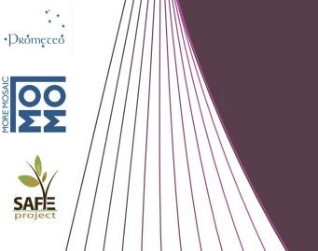

https://womenbusiness.eu/

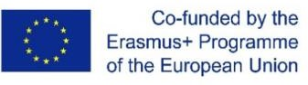
De steun van de Europese Commissie voor de productie van deze publicatie houdt geen goedkeuring van de inhoud in. De inhoud geeft de standpunten van de auteurs weer en de Commissie kan niet aansprakelijk worden gesteld voor het gebruik dat eventueel wordt gemaakt van de daarin opgenomen informatie.

Inhoud
INLEIDING 5
De Europese arbeidsmarkt en de toekomst van migratie 5
HOOFDSTUK 1 8
Dubbele discriminatie van migrantenvrouwen: De analyse van de huidige situatie met vrouwelijke migranten in 3 partnerlanden 8
Nederland 9
Italië 11
Zweden 13
Femonationalisme 16
Naamswijziging na huwelijk 18
Voorbeelden van discriminatie op grond van nationaliteit en geslacht en wat eraan te doen 19
HOOFDSTUK 2 22
Hoe migrantenvrouwen elkaar kunnen helpen om economisch onafhankelijk te worden: Casestudies en analyse van mentorprogramma 22
De rol en aard van mentor en mentee 23
Enkele feiten over vrouwen die vrouwen begeleiden 25
Goede voorbeelden 25
Hoe is het mogelijk de relatie tussen mentorvrouw en migrantenvrouwen te controleren?
30
HOOFDSTUK 3 31
Het evenwicht tussen werk en gezinsleven: Uitdagingen en oplossingen voor migrantenvrouwen 31
Het combineren van werk en gezinsleven door migrantenvrouwen: gegevens voor Europese landen 34
Voorbeelden 37
Aanbevelingen 40
HOOFDSTUK 4
CULTURELE DIVERSITEIT IN HET MODERNE EUROPA: HOE VROUWELIJKE MIGRANTEN DE PLAATSELIJKE CULTUUR VERRIJKEN MET HUN CREATIEVE INBRENG (CASESTUDIES EN VOORBEELDEN UIT PROJECTRESULTATEN)
Voordelen van culturele diversiteit
Aanvaarding van culturele verscheidenheid
Super-diversiteit conceptie
Begrip kosmopolitisme
HOOFDSTUK 5

21E EEUWSE ARBEIDSVAARDIGHEDEN EN DE EU-ARBEIDSMARKT: HOE KUNNEN MIGRANTENVROUWEN WORDEN GEHOLPEN BIJ HET OPBOUWEN VAN EEN PROFESSIONELE CARRIÈRE?
Digitale vaardigheden
Integratievereisten
Voorbeelden van creatieve bedrijven van migrantenvrouwen in Europa
HOOFDSTUK 6
ONDERNEMERSCHAP ALS STRATEGIE OM DE ECONOMISCHE EN SOCIALE IMPACT VAN MIGRANTENVROUWEN TE VERGROTEN
Voorbeelden van succesvolle, door migrantenvrouwen opgerichte bedrijven die de samenleving ten goede komen en andere (migranten)vrouwen helpen
SUCCESFACTOREN VAN MIGRANTENVROUWEN DIE EEN EIGEN BEDRIJF RUNNEN
HOOFDSTUK 7
MIGRATIE EN INTEGRATIE. SAMEN MET MIGRANTENVROUWEN IN EUROPA WERKEN AAN DUURZAME ONTWIKKELINGSDOELSTELLINGEN.
Ondersteuning van migratie is zakelijk gezien verstandig
Intersectionaliteit
Manieren om het migratieproces te vergemakkelijken
Integratie en integratie van migrantenvrouwen
REFERENTIES

Inleiding

Europese arbeidsmarkt en de toekomst van migratie

Auteur: Živilė Navikienė

Mensen verhuizen de hele wereld rond en de hele tijd, maar vandaag verhuizen mensen meer dan ooit tevoren. De verhalen kunnen positief of negatief zijn, maar je zult migratie niet begrijpen zonder ze te horen. Mensen verlaten hun thuisland in de hoop op een beter leven. In het algemeen is er dringend behoefte om van gefragmenteerde perspectieven over te stappen naar een gedeeld begrip van migratie en een inzet om het beter te doen op het gebied van de sociale integratie van migranten.
Migratie op zichzelf is moeilijk. Migranten die hun land van herkomst verlaten, laten alles achter - sociale status, baan, bedrijf, familie, vrienden, sociaal netwerk, soms zelfs waardigheid, respect, bezittingen - HUIZEN. Alle achtergelaten dingen/relaties in een gastland moet je vanaf het begin opbouwen/creëren. Je moet een nieuw leven creëren zonder je verloren, alleen, bang, vreemdeling - ANDERS te voelen. Je moet bewijzen dat je niet ANDERS, vreemdeling, buitenstaander bent, maar hetzelfde als een inwoner van het gastland. Je moet de wens hebben om te integreren in een gastgemeenschap en eerlijk te werken.
In het verleden werden veel arbeidsmigraties gedomineerd door mannen, en vrouwen werden vaak behandeld in de categorie gezinshereniging, zelfs als zij wel werk aannamen. Sinds de jaren zestig zijn vrouwen niet alleen een steeds grotere rol gaan spelen bij arbeidsmigratie, maar is ook het bewustzijn van de rol van vrouwen bij migratie gegroeid.
We kunnen stereotypen waarnemen dat, terwijl mannelijke migranten vaak worden afgeschilderd als een bedreiging voor de gastsamenleving en een obstakel voor integratie, vrouwelijke migranten in de media en het publieke debat vaak worden afgeschilderd als slachtoffers van hun eigen "patriarchale", indirecte betekenis die we gebruiken culturen en gezinnen die moeten worden "gered" en "bevrijd" via onderwijs en sociale integratie.
Historisch gezien is de opvatting van migrantenvrouwen als minder gewaardeerd, laag opgeleid, afhankelijk van de wil van de man en religieus veranderd met de emancipatie van de vrouw. En geeft het een positief inzicht in het belang van de vrijheid van vrouwen en hun integratie op de arbeidsmarkt.

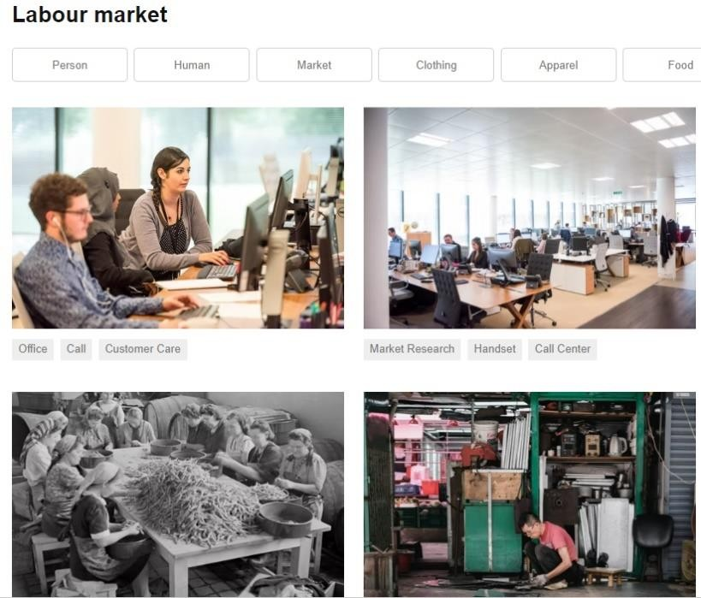

Foto gemaakt van https://unsplash.com/s/photos/labour-market

De werkelijkheid is echter veel complexer. Sommige migrantenvrouwen zijn inderdaad het slachtoffer van gearrangeerde huwelijken en vrouwenhandel. Maar de meerderheid van de migrantenvrouwen is onafhankelijk, ondernemend en goed opgeleid en is heel goed in staat om zelf beslissingen te nemen over haar leven, gezin en carrière.

De Russische oorlog in Oekraïne in februari 2022 zorgde voor gedwongen migratie van Oekraïense vrouwen. Migratie van vrouwen met kinderen is om vele redenen moeilijk en zelfs gevaarlijk. Vrouwen moeten voor hun kinderen zorgen, in de gastgemeenschap integreren, een baan vinden, de taal leren en respect en vertrouwen opbouwen in de gastgemeenschap.
Zij overwinnen vaak enorme moeilijkheden tijdens hun reis naar het land van bestemming. Migrantenvrouwen proberen emotionele, relationele en institutionele banden te onderhouden met hun familie, groep, land, cultuur en religie van oorsprong, terwijl zij er ook naar streven deel uit te maken van de sociale en politieke context van het gastland.
De voordelen van migratie zijn zichtbaar in de demografische ontwikkeling, de veranderde behoeften van de arbeidsmarkt en de groei van nieuwe sectoren. Migranten en expats verhogen de economische en sociale waarde door gaten in sociaaleconomische sectoren op te vullen. Nieuwkomers verrijken de gastgemeenschappen met hun cultuur, voedsel en tradities. Er zijn echter niet alleen voordelen, maar ook een aantal problemen die met migratie gepaard gaan -uitbuiting, misbruik, mensenhandel.
De wereld wordt steeds diverser, of je dat nu leuk vindt of niet, en meer mensen dan ooit wonen in landen die anders zijn dan hun geboorteland. Wij hopen dat dit boek een hulp zal zijn voor hen die geconfronteerd worden met de problemen van immigratie en culturele identiteit, voor hen die migranten willen helpen bij hun integratie in een nieuw land en voor hen die zich zorgen maken over het feit dat migranten hun cultureel erfgoed bedreigen. Het boek bestaat uit

zeven hoofdstukken. In elk hoofdstuk worden migratieaspecten gepresenteerd die verband houden met de ervaring van migrantenvrouwen om betrokken te raken bij de arbeidsmarkt.
Het doel van dit boek is om beide partijen - migrantenvrouwen en volwassenenopleiders op het gebied van de sociale integratie van migranten - te helpen elkaar beter te begrijpen en ervoor te zorgen dat migrantenvrouwen met succes in de Europese samenlevingen integreren en blijven bijdragen aan de Europese economische groei en duurzame ontwikkeling.

Hoofdstuk 1

Dubbele discriminatie van migrantenvrouwen: De analyse van de huidige situatie met vrouwelijke migranten in 3 partnerlanden

Wereldwijd weten we allemaal dat migranten in veel landen gemiddeld al een lager loon krijgen dan autochtone werknemers, maar vaak krijgen ze minder loon dan wat hun was beloofd. We weten dat vrouwen veel langer werken dan mannen. Meer migranten ondervinden gezondheidsgerelateerde problemen in vergelijking met autochtonen. Bestaande gender- en raciale stereotypen oefenen druk uit en zorgen voor weinig kansen om een geschikte baan te vinden.
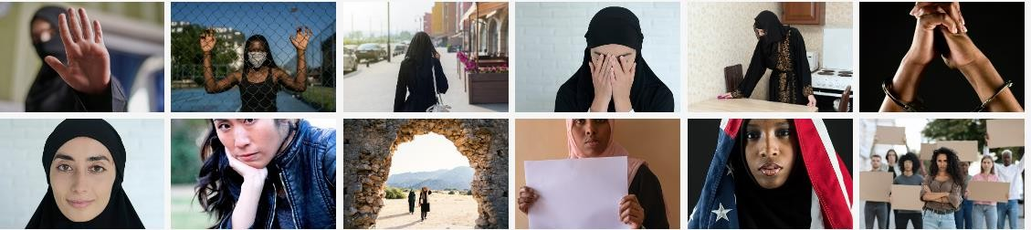
Foto gemaakt van https://unsplash.com/s/photos/discrimination-migrant-women

Discriminatie op de arbeidsmarkt begint wanneer we migrantenvrouwen verschillend behandelen op het gebied van arbeidsvoorwaarden, betaling, leermogelijkheden, promotie, salaris, voordelen. Stereotiep denken kan verschijnen of verdwijnen met of zonder kennis over een andere persoon. We raden migrantenvrouwen aan zich te presenteren, te praten, uit te leggen, levenswaarden en dagelijkse activiteiten te delen met collega's, recruiters, managers of anderen. Dan zullen mensen gelijkenissen of verschillen vinden, maar ze zullen ook verschillende gedragsredenen begrijpen. Misverstanden ontstaan wanneer mensen iets niet weten of niet begrijpen. In dit geval moet meestal uitleg of een presentatie worden gegeven om misverstanden te voorkomen.
Uit de bevindingen van de onderzoekers blijkt dat in de media en de sociaal-wetenschappelijke literatuur moslimvrouwen meestal worden voorgesteld als passieve slachtoffers van hun godsdienst die onderdrukt worden door de patriarchale structuren van hun gemeenschappen.

Nederland

In de jaren zestig en zeventig werd immigratie door de Nederlandse regering beschouwd als een tijdelijk verschijnsel: degenen die uit Marokko en Turkije kwamen, voornamelijk gastarbeiders en hun gezinnen, zouden op een gegeven moment weer naar huis terugkeren. Het beleid ten aanzien van culturele identiteiten in de jaren zeventig kan verkeerd worden opgevat als multiculturalistisch, vanwege het centrale uitgangspunt dat 'gastarbeiders', zoals die uit Turkije en Marokko, hun identiteit moesten behouden. De reden voor dit beleid was echter niet om culturele verschillen te vieren en ruimte te bieden aan pluralisme in Nederland, maar om de uiteindelijke terugkeer van immigranten naar hun land van herkomst te vergemakkelijken. Volgens Joppke (2004)¹ heeft het toelaten van minderheidsgroepen om zich te 'emanciperen' binnen hun eigen parallelle instituties segregatie en afscheiding van de reguliere samenleving aangewakkerd.

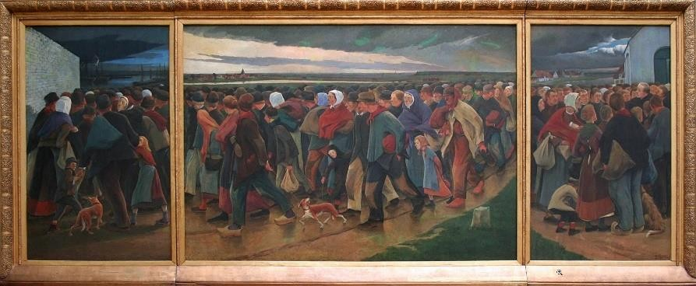
gebaseerd was op de erkenning dat immigratie
Afbeelding. Landverlaters, door Eugène Laermans, 1896

In 1980 kwam er een verandering in het beleid inzake naturalisatie en integratie van migranten, wat leidde tot de invoering van het
"Minderhedenbeleid", dat

een blijvende voorwaarde zou kunnen zijn en "de integratie van immigranten zou worden bevorderd door een veilige verblijfsstatus, gelijke rechten, gezinshereniging en volledige deelname aan onderwijs en de arbeidsmarkt" (OESO, 2011).
In de afgelopen 15 jaar zijn de opvattingen echter veranderd en is de liberale Nederlandse benadering van immigratie en burgerschap vervangen door een eng en restrictief beleid. In tegenstelling tot de integratiecursussen die sinds 1998 worden aangeboden en die door de

1 Joppke, Christian. 2004. "De terugtocht van het multiculturalisme in de liberale staat: Theory and Policy." British Journal of Sociology 55(2): 237-57.

Nederlandse regering worden georganiseerd en gefinancierd, wordt de nieuwe test aangeboden door particuliere instituten en betaald door de immigranten. Immigranten die niet slagen voor de test of deze niet op tijd halen, worden geconfronteerd met boetes en verblijfsstatus sancties.
2

In de jaren zeventig en tachtig werd autochtoon Nederland een tamelijk homogene en progressieve, en zichzelf ophemelende, monocultuur, maar etnische minderheden werden niet gedwongen om cultureel te assimileren in de Nederlandse mainstream. Hurenkamp et al. (2011) stellen dat er sinds de jaren negentig een overgang heeft plaatsgevonden van een tolerant monoculturalisme naar een intolerante "culturalisering van burgerschap"³ .
De criteria voor burgerschap zijn geëvolueerd van formele en juridische dimensies naar criteria die ook diepe gevoelens vereisen. Burgers zijn onderworpen aan nieuwe "gevoelsregels".⁴ "Je Nederlander voelen⁵ " is de belangrijkste voorwaarde voor burgerschap geworden. Als immigranten in Nederland willen blijven, moeten ze zich aanpassen aan zogenaamde Nederlandse normen, waarden en emoties, zoals secularisme, gendergelijkheid en de acceptatie van homoseksualiteit (Mepschen, Duyvendak en Tonkens 2010).
Essed en Trienekens (2008) stellen dat "Nederlanders van migrantenafkomst nog steeds als buitenstaanders worden gezien, ondanks het feit dat ze in Nederland zijn geboren, volwaardige Nederlanders zijn en uitsluitend Nederlands spreken"⁶ . De racialisering van 'migranten met slechte vooruitzichten' op economisch succes, gebaseerd op genaturaliseerde en geëssentialiseerdebegrippen van culturele onverenigbaarheid, "stelt Nederlandse beleidsmakers in staat om af te stappen van reeds lang bestaande beleidsbenaderingen van migrantenintegratie en sociale rechtvaardigheid door 'slechte vooruitzichten' te presenteren als een onvermijdelijk kenmerk van de onaantastbare migranten in plaats van als een maatschappelijk probleem'⁷ (Bonjour en Duyvendak, 2018).

2 OESO, Naturalisatie: Een paspoort voor de betere integratie van immigranten?, OESO-publicatie, 2011.
3 Hurenkamp, Menno, Evelien Tonkens, en Jan Willem Duyvendak. 2011. "Burgerschap in Nederland: Locally Produced, Nationally Contested." Burgerschapsstudies 15(2): 205-25
⁴ Verkaaik, Oskar. 2010. "Het Cachet Dilemma: Ritueel en Agency in Nieuw Nederlands Nationalisme."
American Ethnologist 37(1): 69-82.
⁵ Slootman M., Jan Willem Duyvendak J.W. (2015) Feeling Dutch: The Culturalization and Emotionalization of Citizenship and Second-Generation Belonging in the Netherlands//In boek: Angst, Angst en Nationale Identiteit (pp.147-168) Hoofdstuk: 5 Uitgever: New York: The Russel Sage Foundation
⁶ Essed, P. en Trienekens, S. 2008. ''Wie wil zich wit voelen?': ras, Nederlandse cultuur en betwiste identiteiten', Etnische en Raciale Studies 31, 1: 52-72.
⁷ Bonjour, Saskia, en Jan Willem Duyvendak. 2018. "De 'migrant met slechte vooruitzichten': Racialized Intersections of Class and Culture in Dutch Inburgering Debates." Etnische en Rassenstudies 41 (5): 882-900.

Italië

In 2015 kwamen bijna 154 000 vluchtelingen en asielzoekers uit verschillende landen aan op de Italiaanse kusten. Hoewel immigranten dus getalsmatig een steeds belangrijker deel van de Italiaanse samenleving gaan uitmaken, en hoewel de regering de potentiële voordelen van immigranten voor de Italiaanse economie en voor de arbeidsmarkt is gaan inzien, worden ze nog steeds als ongewenst en niet welkom in de samenleving beschouwd, zoals blijkt uit de strenge immigratie- en uitzettingswetten van het land.
De eerste groepen migranten die in de jaren 1970-1990 in Italië aankwamen, bestonden hoofdzakelijk uit Albanezen, Marokkanen en Tunesiërs, terwijl de migratie uit Roemenië en China recentelijk in belang heeft gewonnen. Deze migratiegeschiedenis wordt weerspiegeld in het aantal naturalisaties, waarvan Marokkanen en Albanezen het grootste aandeel innemen. Maurizio Ambrosini (2017) zegt dat het verkrijgen van het Italiaanse staatsburgerschap lange tijd vooral gebaseerd was op het huwelijk, een trend die in 2009 veranderde nadat nieuwe wetgeving bepaalde dat huwelijken twee jaar moeten duren in plaats van de voormalige zes maanden voordat de buitenlandse partner het Italiaanse staatsburgerschap kan aanvragen. Tegelijkertijd is het aantal mensen aan wie het staatsburgerschap wordt verleend op basis van de tijd dat zij in Italië hebben verbleven (10 jaar voor niet-EU-onderdanen), aanzienlijk toegenomen. Eenmaal toegekend, maakt dit de onvoorwaardelijke aanvaarding van het dubbele staatsburgerschap mogelijk. Maurizio Ambrosini⁸ (2017) benadrukt dat de toegang tot het Italiaanse staatsburgerschap als moeilijker wordt beschouwd dan in andere belangrijke immigratielanden, vanwege de strenge toelatingscriteria. Bovendien krijgen migranten van de tweede generatie het staatsburgerschap niet bij hun geboorte in het land.

⁸ Maurizio Ambrosini (a cura di) Europa: No Migrant's. Land Edizioni Epoké, 2017 ISBN 8899647240, 9788899647247

Alberta Giorgi (2012) analyseert de categorie 'migrant', die een grote verscheidenheid aan situaties omvat: ongeschoolde werkzoekenden zowel als professionele elites, EU-burgers zowel als niet-EU-burgers, alleenstaande migranten zowel als gezinnen, seizoenarbeiders zowel als langdurig bewoners, personen zonder papieren, en asielzoekers (zie Bonizzoni, 2011). Volgens de publieke common-sense is 'migrant' vaak een synoniem voor 'buitenlander', waardoor het verplaatsingsproces veel langer duurt dan de eigenlijke migratie-ervaring, die, in plaats van een gebeurtenis, wordt omgezet in een status en een publieke identiteit (Bordignon en Diamanti, 2002)⁹ .
Volgens de officiële gegevens (ISTAT, 2020) vertegenwoordigen de buitenlandse burgers die in Italië wonen 7,5% van de bevolking. De migrantenbevolking is evenwichtig gespreid over mannen en vrouwen.
In de jaren zeventig kwamen de migrantenvrouwen vooral uit Latijns- en Midden-Amerika, de Filippijnen, Kaapverdië en Eritrea (hoofdzakelijk katholieke landen). Gezinnen uit de middenklasse namen hen in dienst als huishoudelijk personeel. Tijdens de jaren '80 bleef de migratie van vrouwen een onzichtbaar proces voor de publieke sfeer. In de jaren '90 werden migrantenvrouwen meer zichtbaar, om verschillende redenen, zoals de sekshandel (Tognetti Bordogna, 2004). Nu Italiaanse gezinnen steeds afhankelijker worden van het werk van migrantenvrouwen, worden zij meestal ingezet als zorgverleners in de reproductieve sector. De Italiaanse media wordt gekenmerkt door een negatief beeld van migranten. De analyse van artikelen in Italiaanse kranten, gepubliceerd tussen juni 2005 en juli 2012, benadrukt de culturalisering van migrantenvrouwen, die voornamelijk als slachtoffers worden geportretteerd, en wijst op het grote risico van xenofobe manipulatie en politieke instrumentalisering van de rechten van migrantenvrouwen¹⁰ .
Migrantenvrouwen worden voornamelijk afgebeeld als dienstmeisjes. Sommige artikelen gaan in op de kwestie van transnationaal moederschap. Migrantenvrouwen worden gedwongen hun kinderen in hun land van herkomst achter te laten:

⁹ Alberta Giorgi, "De culturele constructie van migrantenvrouwen in de Italiaanse pers", e-cadernos CES [Online], 16 | 2012, posto online no dia 01 junho 2012, consultado o 01 agosto 2022. URL: http://journals.openedition.org/eces/1026; DOI: https://doi.org/10.4000/eces.1026
10 Alberta Giorgi (2012). De culturele constructie van migrantenvrouwen in de Italiaanse pers. A manipulação xenófoba e política dos direitos das mulheres Artigos

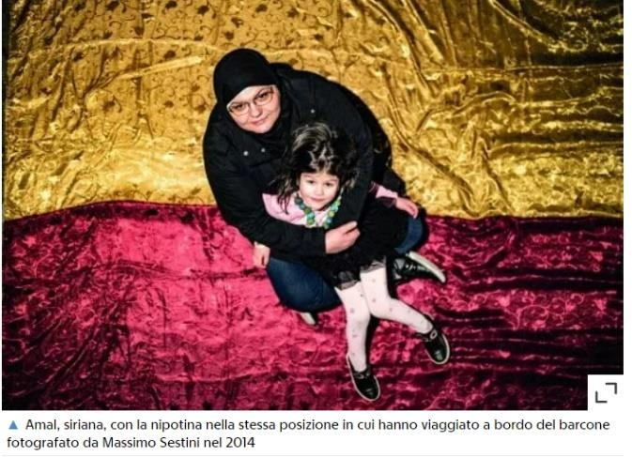
"Er zijn immigranten die hun kinderen en hun ouders jarenlang niet zien. Niet alleen omdat de reis te duur is, maar ook omdat zij het zich, als illegalen, niet kunnen veroorloven Italië te verlaten uit angst niet meer terug te kunnen komen. Aan hen die ons helpen om voor onze familie te zorgen, ontzeggen wij vaak het recht op hun eigen familie. (La Repubblica) ¹¹

Foto gebruikt van La Repubblica https://www.repubblica.it/cronaca/2019/05/30/news/foto_migranti-227511476/

Aan het eind van de jaren tachtig en in de jaren negentig doken andere figuren op. Ten eerste het beeld van de migrantenprostituee - voorgesteld als onderdanig, volledig afhankelijk van mannen, en vaak bestempeld als een 'slavin'. Migrantenvrouwen worden voorgesteld als de kwetsbare subjecten. 'Westerse vrouwen' worden voorgesteld als gedreven door eigenwaarde, autonomie en morele waarden, terwijl het gedrag van 'niet-westerse vrouwen' volledig geconditioneerd is door hun cultuur (Phillips, 2007). Culturele verschillen lijken beladen met morele betekenis: gedwongen huwelijken, vrouwenbesnijdenis en sluiering vallen allemaal onder de categorie 'cultuur'.
Zweden

Zweden kent geen integratie-eisen voor permanent verblijf of naturalisatie, zoals Italië en Nederland. In Zweden overheerst een meer staatsgerichte en top-down benadering, waarbij de moderniserende verzorgingsstaat sociale inclusie bevordert en de samenleving integreert door middel van gelijke behandeling (Borevi, 2017)¹² . In Zweden blijft burgerschap aantoonbaar nietig van nationale symboliek, waarbij naturalisatie een eenvoudige, grotendeels administratieve aangelegenheid is.

11 Chiara Saraceno, "Quei bisogni ignorati", La Repubblica, 07.07.2009.
¹² Borevi K, Jensen KK, Mouritsen P. The civic turn of immigrant integration policies in the Scandinavian welfare states. Comp Migr Stud. 2017;5(1):9. doi: 10.1186/s40878-017-0052-4. Epub 2017 Mar 20. PMID: 28386533; PMCID: PMC5359368.

Gebaseerd op Nordregio.org online magazine¹³ "Het grote aantal vluchtelingen en hun gezinnen die de laatste jaren in Zweden een verblijfsvergunning hebben gekregen, vormen een grote uitdaging voor de Zweedse samenleving en met name voor de arbeidsmarkt. Volgens een recent rapport van de OESO had slechts 22 procent van de nieuw aangekomen mannen werk na één of twee jaar inleidende programma's te hebben gevolgd. Voor vrouwen was dit percentage zelfs maar 8 procent (OESO, 2016). De werkgelegenheidscijfers op de lange termijn van eerder aangekomen vluchtelingen in Zweden zijn echter gunstiger en doen ons vermoeden dat de hierboven gepresenteerde cijfers de komende jaren zullen stijgen.
Het algemene doel van het integratiebeleid in Zweden is gelijke rechten, plichten en kansen voor iedereen, ongeacht etnische of culturele achtergrond. De beleidsdoelstellingen moeten hoofdzakelijk worden bereikt door middel van algemene maatregelen voor de gehele bevolking, ongeacht geboorteland of etnische achtergrond. De algemene maatregelen worden aangevuld met gerichte steun voor de introductie van nieuw aangekomen immigranten tijdens hun eerste jaren in Zweden.
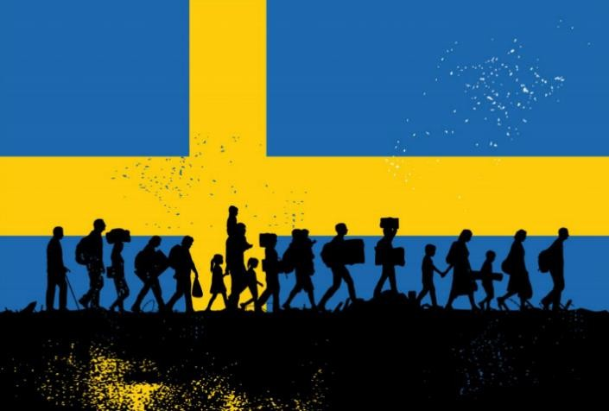
In het Zweedse integratiebeleid wordt geconcludeerd dat "in Zweden de staat een bijzondere verantwoordelijkheid heeft voor de ondersteuning van de introductie van pas aangekomen vluchtelingen en anderen die bescherming behoeven, alsmede van hun gezinnen". ¹⁴

Foto genomen van https://www.humanium.org/en/children-in-the-shadow-of-the-swedish-migration-agency/

Er worden echter grote inspanningen geleverd om vluchtelingen, pas aangekomen immigranten en hun gezinnen te helpen bij hun integratie op de arbeidsmarkt.

Volgens het Zweedse integratiebeleid zijn enkele van de maatregelen:

13 https://nordregio.org/nordregio-magazine/issues/migration-and-integration/the-labour-market-integration-of-refugees-in-sweden/
14 https://www.government.se/contentassets/b055a941e7a247348f1acf6ade2fd876/swedish-integration-policy-fact-sheet-in-english

Inschakelbanen
Opstapbanen zijn speciaal gesubsidieerde banen met het oog op een snellere intrede op de arbeidsmarkt en een betere taalverwerving. Opstapbanen kunnen worden aangeboden aan werkloze nieuw aangekomen immigranten en moeten worden gecombineerd met cursussen in de Zweedse taal. De subsidie bedraagt 75% van de loonkosten van de werkgever.

Inleiding dialoog
De introductiedialoog houdt in dat nieuwkomers, zodra aan hen een verblijfsvergunning is verleend, informatie krijgen over waar in Zweden vraag is naar de vaardigheden die zij hebben of denken te kunnen verwerven.

Mentorschapsprogramma's
Het ontbreken van een netwerk is een van de factoren die de introductie van nieuw aangekomen immigranten in Zweden belemmeren. De regering is daarom van plan een driejarig mentorschapsproject op te zetten, waarbij nieuwkomers op basis van hun beroep en opleiding aan mentoren worden gekoppeld.
- Steun voor gevestigde ondernemers met een niet-Zweedse achtergrond

In het kader van dit initiatief heeft het Zweedse Bureau voor Economische en Regionale Groei een dialoog gevoerd met werknemers in de banksector over de mogelijkheden voor allochtone ondernemers om financiering te krijgen. Er werden ook middelen uitgetrokken om actuele kennis te verzamelen over bedrijven die worden geleid door vrouwen en mannen met een niet-Zweedse achtergrond.
Ondanks de aanzienlijke inspanningen van de regering en de gemeenten, is er nog steeds een tastbaar verschil tussen de werkgelegenheids- en werkloosheidscijfers van autochtonen en immigranten in Zweden. Immigranten met een academische achtergrond hebben nog minder kansen op een passende baan. Net als in andere landen worden immigrantenvrouwen dubbel gediscrimineerd.
Volgens de regulaties moeten zowel mannen als vrouwen gelijke behandeling en steun krijgen op hun weg naar integratie en financiële onafhankelijkheid. Vrouwen krijgen echter minder en hebben minder kansen dan mannen.
2020 kondigde de Zweedse regering de intensivering aan van de overheidssteun voor informele onderwijsaanbieders die activiteiten organiseren voor pas aangekomen migrantenvrouwen. De specifieke aandacht ging uit naar een doelgroep van migrantenvrouwen die uitgesloten zijn van

of geen toegang hebben tot de arbeidsmarkt, en die steun nodig hebben om formeel onderwijs te kunnen volgen of werk te vinden. De middelen worden verdeeld via Folkbildningsrådet, de Zweedse Nationale Raad voor Volwassenenonderwijs.

Femonationalisme

Arme landen leveren steeds vaker kindermeisjes en dienstmeisjes die in rijke landen werken. Het huidige percentage vrouwen "in de internationale migrantenbevolking van de wereld" ligt volgens het rapport van de Wereldbank over internationale migratie van vrouwen "dicht bij de helft."¹⁵ . De opkomst van deze vervrouwelijkte migratie is het gevolg van de toenemende vraag naar werknemers in de zorg en de huishoudelijke sector. Een groot aantal migrantenvrouwen die actief deelnemen aan de westerse arbeidsmarkt is werkzaam in één enkele tak van de economie: de zorg- en huishoudsector. In 2009 verleende de Italiaanse regering alleen amnestie voor illegale migranten die werken als zorgverleners (badanti) en huishoudelijk personeel, meestal vrouwen, omdat dat werd beschouwd als de enige sector waar de vraag naar arbeid niet kon voldoen aan het nationale aanbod.¹⁶ Het beeld van de immigrant als mannelijke Gastarbeiter dat in de jaren vijftig en zestig werd verspreid, toen Europa de eerste grote stromen buitenlanders ontving, is echter niet vervangen door de figuur van de migrant als vrouwelijke dienstmeid. In het publieke debat over de rol van migranten in Europa worden zij voorgesteld als slachtoffers van hun eigen cultuur.

15 Andrew R. Morrison, Maurice Schiff, en Mirja Sjöblom, The International Migration of Women (2007).
16 Sabrina Marchetti, "Che senso ha parlare di badanti?", Zeroviolenzadonne.it, geraadpleegd op 10 juni 2011

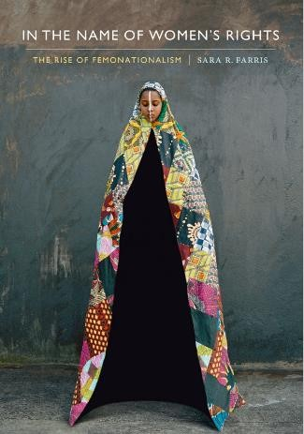
Femonationalisme is de hedendaagse mobilisatie van feministische ideeën door nationalistische partijen en neoliberale regeringen onder het vaandel van de oorlog tegen het vermeende patriarchaat van de islam. Recente vertogen over multiculturalisme en de integratie van migranten, met name in het geval van moslims, worden sterk gekenmerkt door de eis dat migranten zich aanpassen aan de westerse cultuur en waarden, met inbegrip van gendergelijkheid.¹⁷ Sara Farris beschrijft 'femonationalisme' als de cynische 'mobilisatie van feministische ideeën door nationalistische partijen en
neoliberale regeringen

Foto genomen van
https://www.dukeupress.edu/in-the-name-of-womens-rights

onder het vaandel van de oorlog tegen het vermeende patriarchaat van de islam in het bijzonder, en van migranten uit het Zuiden in het algemeen"¹⁸ (2012, 2017).
Migrantenmannen worden beschouwd als het echte obstakel voor sociale en culturele integratie, en vormen dus een culturele bedreiging voor de Europese samenleving. Ze worden afgeschilderd als baantjesjagers, cultuurbotsers en parasieten op sociale voorzieningen. Integendeel, migrantenvrouwen zijn de dienstmeisjes die het welzijn van Europese gezinnen en individuen in stand helpen houden. Door Europese vrouwen te helpen in het huishouden, stellen zij hen in staat om arbeiders te worden op de productieve arbeidsmarkt. Migrantenvrouwen dragen bij tot de opvoeding van kinderen en tot het overleven en het gevoelsleven van ouderen.

17 Hester Eisenstein, Feminisme verleid: Hoe globale elites de arbeid en de ideeën van vrouwen gebruiken om de wereld uit te buiten (2009)
18 Farris, Sara R. 2012. "Femonationalism and the 'Regular' Army of Labour Called Migrant Women. Geschiedenis van het heden 2 (2): 184-199.
Farris, Sara R. 2017. In naam van de rechten van de vrouw: The Rise of Femonationalism. Durham: Duke University Press.

Terwijl de media en de politiek zich tegenwoordig richten op mannelijke moslims als onderdrukkers, werd de "mannelijke immigrantendreiging" in de jaren negentig afgeschilderd als afkomstig uit Oost-Europa. De slechte immigrant werd toen belichaamd door Oost-Europese mannen, die gewoonlijk werden afgeschilderd als betrokken bij criminele activiteiten, terwijl vrouwen uit deze landen vaak werden afgeschilderd als slachtoffers van een achterlijke cultuur¹⁹ . Zoals Helma Lutz opmerkte: "Het is door discoursen van 'raciale', 'etnische' en nationale andersheid, eerder dan door seksuele verschillen, dat het antagonisme tussen de 'Europese' en de 'andere' vrouw wordt benadrukt²⁰ .
Kofman, Saharso, en Vacchelli (2013) benadrukken dat zogenaamde "integratie vanuit het buitenland" vereist dat toekomstige migranten taal- en cultuurtests afleggen voordat ze zelfs maar voet in het land zetten. Dit beleid is vooral van toepassing op gezinsmigranten uit niet-westerse landen, en wordt vaak gezien als een manier om genderongelijkheid te bestrijden door vrouwen te beschermen tegen onliberale praktijken zoals gedwongen huwelijken. Het belangrijkste effect is dat het voor bepaalde gezinsmigranten moeilijker wordt om het land binnen te komen" (Kofman, Saharso, and Vacchelli 2013)²¹ .

Naamsverandering na huwelijk

Jane, 69, de immigrant uit het Verenigd Koninkrijk:

Toen ik me op het stadhuis kwam inschrijven, toonde ik mijn paspoort en mijn geboorteakte. Ik ben al 42 jaar getrouwd met mijn man. Ik heb de achternaam van mijn man. Toen ik trouwde, was er nog geen feminisme. Vrouwen namen de naam van hun man aan, en ik heb daar absoluut geen probleem mee. Maar de mevrouw op het stadhuis zei tegen mij: "Nee, in Nederland is het niet jouw naam. Hier moet je je meisjesnaam hebben of een dubbele naam". Dus nu woon ik hier met een dubbele naam die mij volslagen idioot in de oren klinkt.

Anna, 51, immigrant uit Rusland:

Toen ik het Nederlandse paspoort aanvroeg, moest ik mijn geboorteakte laten zien en mijn volledige geschiedenis van mijn vorige relaties. Ik had mijn achternaam veranderd na mijn

19 Eleonore Kofman e.a., eds., Gender and International Migration in Europe: Werkgelegenheid, Welzijn en Politiek (2000).
20 Helma Lutz, "De grenzen van het Europees-zijn: Immigrant Women in Fortress Europe," Feminist Review nr. 57, herfst (1997): 96.
21 Kofman E., Vacchelli E., Saharso S. (2013) Gendered Perspectives on Integration Discourses and Measures//International
Migration 53(4) DOI:10.1111/imig.12102

eerste huwelijk en ik had besloten die naam te behouden na de scheiding. De gemeenteambtenaar legde mij uit dat ik mijn 'echte', meisjesnaam kan terugkrijgen. Ik antwoordde dat ik dat niet wilde doen. Dit antwoord maakte de ambtenaar zeer verbaasd en bezorgd. Zij vertelde mij dat ik nergens bang voor hoef te zijn, dat hier, in Nederland, vrouwen precies dezelfde rechten hebben als mannen. Zij mogen hun eigen naam houden.

Ik probeerde haar uit te leggen dat ik praktische redenen had om mijn huidige naam te houden. Ik was vroeg getrouwd, en ik had mijn universiteitsdiploma en een heleboel andere documenten die op mijn getrouwde naam stonden. Het veranderen van een officieel document is in Rusland een bureaucratische nachtmerrie. Bovendien was ik bezig met een academische carrière en had ik al meer dan 50 academische papers en een paar boeken geschreven onder mijn getrouwde naam. Het veranderen van mijn achternaam zou mijn zichtbaarheid in de academische wereld en mijn citatie-index tot nul terugbrengen.

Ik probeerde dat allemaal uit te leggen aan de griffier, maar zij bleef herhalen dat ik veilig ben in Nederland en niets te vrezen heb. Op dat moment viste ik een van de documenten uit mijn dossier, een kopie van de overlijdensakte van mijn ex-man. Ik liet het haar zien en herhaalde dat ik mij volledig bewust ben van het feit dat mijn vroegere echtgenoot mij niets kon aandoen, omdat hij overleden was. 'O, ik begrijp het. U wilt zijn naam houden als een manier om uw relatie te herdenken', zei de griffier. Eerlijk gezegd, was dit idee nooit bij me opgekomen. We waren al lang voor zijn dood gescheiden, en ik had geen romantische gevoelens voor mijn eerste man. Maar ik stemde met haar in, alleen maar om deze idiote discussie te beëindigen en verder te gaan met mijn leven.

Voorbeelden van nationale discriminatie en discriminatie op grond van geslacht en wat eraan te doen
Theodora, immigrante uit Roemenië:
De Nederlandse samenleving is zeer open-minded, maar zelfs in deze open-minded samenleving heb je te maken met veel discriminatie. Ik ben de tel kwijtgeraakt van mensen die zich om een of andere reden verplicht voelden mij iets over Roemenië te vertellen. Ik spreek natuurlijk met een accent, en in het begin sprak ik Engels. Nederlanders vragen me dus altijd waar ik vandaan kom. Als ik zeg dat ik uit Roemenië kom, is de volgende opmerking: O, u komt uit een arm land'. Er is daar veel corruptie, hè? Ah, het leven is hier beter voor jou, nietwaar? En als ik probeer uit te leggen dat ik daar een goede opleiding heb gehad, zijn de Nederlanders

verbaasd: 'O, u heeft een master in Roemenië?' En dan moet ik antwoorden: 'Ja, wij hebben ook scholen.'
Veel mensen gaan ervan uit dat ik een soort bruid van het internet ben. Ik had een samenwerkingsproject met andere kunstenaars, en je verwacht dat kunstenaars wat ruimdenkender zijn dan de bevolking in het algemeen. Mijn man kwam me na afloop van het evenement ophalen, en een van de collega's zei verbaasd: 'O, maar hij is jong!' Zijn veronderstelling was dat ik hier kwam om met een oude Nederlandse man te trouwen en dat ik zat te wachten tot hij dood zou gaan en zijn geld zou erven.
Ik had een workshop op school. Het heette: 'Anders is gewoon normaal'. Iedereen was blij met het project, met de resultaten, met de discussies. Er was een heel oude leraar die me vroeg: 'Waar kom je vandaan?' omdat hij mijn accent opmerkte. Ik zei: 'Roemenië'. En hij ging verder: Er is daar veel corruptie. Het is een heel arm land, weet je? Waarom zei hij dat? Het is alsof je een Nederlander ontmoet waar ook ter wereld en je begint iets te zeggen als: "O, jullie hebben de Wallen, jullie roken marihuana...
Er is veel discriminatie in de Nederlandse samenleving, en soms is die structureel. Zo was ik eens in gesprek met de recruiters van een baan, en daarna stuurden ze me een brief met een vragenlijst over discriminatie. Ze wilden weten of ik het zelf wel eens had meegemaakt. Het grappige was dat de brief in het Pools was. Ik was echt boos en heb ze gebeld en gezegd: "Ik ben een immigrant, maar ik kom niet uit Polen. Ik spreek Engels en Nederlands. Waarom proberen jullie in het Pools met mij te communiceren? Denken jullie dat Roemenië een deel van Polen is?' En ze zeiden: 'O, sorry, we dachten gewoon dat iedereen uit Oost-Europa Pools spreekt...' En ik zei: 'Nu, dit is de discriminatie. Jullie hebben me net gediscrimineerd door me een brief in de verkeerde taal te sturen. U weet niets over mij of over mijn land, u hebt uw verkeerde veronderstellingen over mij en discrimineert mij op basis van deze veronderstellingen.

Vrije keuze is vrij van geslacht | Ingrid van Engelshoven | TEDxAmsterdamWomen

https://www.youtube.com/watch?v=TS94fxj43uQ

Ingrid herinnerde ons eraan dat we nog steeds een grote kloof te overbruggen hebben in voorstellingen van wat het betekent om man of vrouw te zijn. Dit beïnvloedt de manier waarop we onze kinderen opvoeden en de toekomst die zij voor zichzelf zien, gebaseerd op wat als normaal wordt beschouwd.

"Wist u dat mannen in de media 88% van de tijd als deskundigen worden geciteerd, en vrouwen slechts 12%? Of dat de mainstream media zeer zelden vrouwen afbeelden in professionele omgevingen? En dan hebben we het nog niet eens over kinderspeelgoed dat ons vertelt dat meisjes zorgzaam zijn en jongens avontuurlijk. Dit heeft een blijvend effect op hoe wij tegen de taakverdeling aankijken. Tijdens haar studies Bestuurskunde en Nederlands Recht was van Engelshoven al bezig met politiek en sindsdien is ze lid van D66. Haar jeugd in België maakte haar bewust van de gevolgen van het 'buitenlander zijn', maar het gaf haar ook de kans om het land vanuit het perspectief van een buitenstaander te bekijken. Ze heeft gewerkt aan onderwerpen als gelijke kansen in het Nederlandse onderwijssysteem en de verbetering van de economische zelfstandigheid van vrouwen. In 2015 won ze de 'Els Borst Netwerk Inspiratieprijs' ter ere van haar jarenlange werk voor D66.

Genderstereotypen verstikken de vrije wil, onbewust en ongewild. De vrije keuze moet vrij zijn van vooroordelen en stereotiepe beelden van de man als kostwinner en de vrouw als verzorgster

Hoofdstuk 2

Hoe migrantenvrouwen elkaar kunnen helpen om economisch onafhankelijk te worden: Casestudies en analyse van mentorprogramma

De diensten die in het land van hervestiging worden aangeboden aan hervestigde vluchtelingen, alsook aan andere soorten migranten, omvatten diverse ondersteunende maatregelen: taalonderwijs, sociale en culturele oriëntatie, beroepsopleiding en bijstand bij de toegang tot reguliere diensten zoals gezondheidszorg en onderwijs. Bij het integratieproces zijn tal van factoren betrokken, aangezien het wordt opgevat als een proces dat op individueel, lokaal en nationaal niveau plaatsvindt.

Studies hebben aangetoond dat immigranten en hun kinderen lagere inkomens hebben, een lagere arbeidsmarktstatus in verhouding tot hun opleiding, en een onevenredig grote kans hebben om werkloos te zijn. Er zijn verschillende verklaringen voor deze bevindingen, waaronder discriminatie, een gebrek aan talenkennis, en weinig sociale en professionele connecties.

Aangezien deze maatschappelijke organisaties hervestigde vluchtelingen steunen, zijn zij bijzonder actief in het werven van vrijwillige burgers om als mentor op te treden. De verschillende rollen die mentoren spelen bij de integratie van vluchtelingen hangen af van het soort mentorprogramma waaraan zij deelnemen. Sommige daarvan hebben specifieke doelstellingen, zoals het leren van een taal, professionele bijlessen en steun bij het vinden van huisvesting. Specifieke mentorprogramma's zijn bestemd voor kwetsbare subgroepen van de vluchtelingenbevolking, zoals jongeren en vrouwen. Weer andere programma's verlenen algemene bijstand, voorzien in bredere behoeften en omvatten een of andere vorm van pleidooi om de publieke opinie en het immigratiebeleid te verbeteren.

Mentorschap is een ervaring tussen de mentor en de mentee, die vanaf de eerste ontmoeting de doelstellingen van het werkprogramma verduidelijken. In detail gaat het om een overdracht van kennis en methodologie in termen van zachte vaardigheden. Een relatie die tot stand komt in een formele, academische context, maar vervolgens informeel wordt naarmate ze elkaar leren kennen. Kennis en informatie worden overgedragen, gebaseerd op vertrouwen, respect en begrip.

De Raad van de Europese Unie en de vertegenwoordigers van de regeringen van de lidstaten hebben de gemeenschappelijke basisbeginselen voor het beleid inzake de integratie van immigranten in de Europese Unie vastgesteld.

De rol en de aard van mentor en mentee

In de loop van de tijd is Europa het continent geworden dat het grootste aantal kansarme personen, zoals hierboven gedefinieerd, herbergt, een reeks die is uitgebreid met vluchtelingen en asielzoekers. Personen uit landen die door burgeroorlogen zijn getroffen, in armoede leven en over beperkte middelen beschikken, die in de lidstaten moeilijkheden ondervinden als gevolg van ongelijke of ontoereikende opvangregelingen.

De exponentiële groei van het aantal asielzoekers, vluchtelingen en niet-begeleide minderjarige vreemdelingen in Europa, en in het bijzonder in Italië, heeft het soort maatregelen dat nodig is veranderd, zowel vanuit numeriek oogpunt (in termen van het aantal op te vangen personen) als vanwege het verschil van de situaties die moeten worden aangepakt.

Doordat er geen migratie- en integratiebeleid wordt uitgestippeld dat rekening houdt met hun behoeften, beschikken de opvangsystemen niet over inclusieve instrumenten voor personen die moeten worden geïntegreerd in het sociale weefsel van aankomst. Enkele punten om mentorschap te definiëren zijn:
- Een ondersteunende relatie, voorbij hiërarchie;
- een relatie met het oog op de vaststelling van doelstellingen in het kader van een mentorprogramma.
Een doeltreffend maar nog in ontwikkeling zijnd instrument, zoals in het vorige hoofdstuk is verduidelijkt, is het mentorschap, een relatie die tot stand komt tussen de mentor en de vluchtelingen (mentees) met wie hij/zij in contact komt. Om deze twee figuren te verduidelijken, moet worden gespecificeerd dat een mentee het gezins- of familielid van een vluchteling is dat bij het mentorschap betrokken is. Mentoren daarentegen zijn burgers van de gastgemeenschap die vluchtelingengezinnen steunen bij hun integratie in de gastsamenleving en zo een echte hulpbron en instrument van samenwerking tussen de partijen worden. Mensen uit lokale gemeenschappen, inclusief degenen die via eerdere programma's vluchtelingen hebben hervestigd, dus bi-cultureel en tweetalig, die een rol spelen bij het bijstaan van vluchtelingen in het vooruitzicht van hun nieuwe leven in de nieuwe samenleving door "leegte in het aanbod van integratiediensten op te vullen en/of het type en de aard van de integratiesteun die aan vluchtelingen wordt aangeboden uit te breiden" (ICMC 2015, 9).
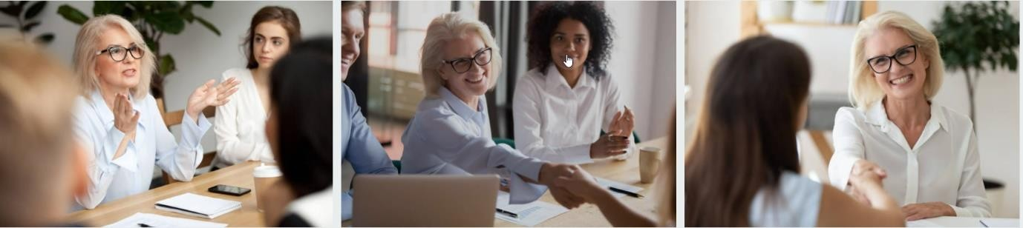

Foto van https://www.istockphoto.com/

Een van de grootste moeilijkheden van mentorschapsprogramma's is het vaststellen van grenzen aan het soort bijstand dat door mentors aan leerlingen wordt verleend. Mentors vervullen namelijk een rol die traditioneel aan de staat of andere autoriteiten is toevertrouwd en helpen een brug te slaan tussen vluchtelingen en plaatselijke gemeenschappen; zij verlenen hun informele, persoonlijke steun bij de toegang tot diensten; zij helpen vluchtelingen bij de dagelijkse uitdagingen waarmee zij te maken kunnen krijgen; zij luisteren naar hen; zij helpen bij de ontwikkeling van een begrip van de cultuur en waarden van de gastsamenleving; zij bevorderen sociale contacten, maar kunnen op hun beurt doorverwijzen naar andere dienstverleners. De uitdaging bestaat erin sociaal isolement te vermijden en hen actief te maken binnen lokale gemeenschappen die met snelle veranderingen worden geconfronteerd en in de nieuwe gemeenschap worden gekatapulteerd. Daarom spelen enerzijds "vrijwilligers een cruciale aanvullende rol bij het vergemakkelijken van de opvang, de aanpassing en de vestiging op lange termijn, en bij het bevorderen van het opbouwen van vriendschappen en banden in de nieuwe omgeving" (ICMC 2015, 4). Anderzijds kan het werk echter worden vergemakkelijkt als zij zelf voormalige hervestigde vluchtelingen zijn, en zo "een waardevolle opleidings- en ondersteuningsbron kunnen vormen, zowel voor de nieuwkomers als voor de organisaties en diensten die voor hen zorgen" (ICMC 2015, 4). Uit deze overwegingen volgt dat mentoring
moet worden opgevat als een "wederzijds voordelige relatie" (Bond 2010, 5), zowel voor de leerlingen als voor de gastgemeenschappen.

Enkele feiten over vrouwen die vrouwen begeleiden

- De mentorvrouwen kunnen autochtone vrouwen zijn die langdurig in het land hebben gewoond of autochtonen;

- Sommigen van hen hebben zelf in het buitenland gewoond en hadden dus ervaring uit de eerste hand met een aantal van de problemen waarmee migranten bij hun aankomst kunnen worden geconfronteerd;

- Mentorvrouwen kunnen uit verschillende achtergronden komen, sommigen hebben ervaring met vrijwilligerswerk en noemen het gastland nu "thuis";

Een van de problemen is dat mentoren, en alle actoren die betrokken zijn bij relaties met migranten, te maken krijgen met situaties, vanuit een interlinguïstisch en intercultureel perspectief, die gemakkelijk mislukken en daardoor negatieve gevolgen hebben voor het integratietraject van de begunstigde, maar ook voor het motivatie- en beroepsniveau van de actoren, als gevolg van het ontbreken van specifieke opleidingscursussen. Juist vanwege dit mislukkingskarakter is het een verschijnsel dat zijn weerslag heeft op het opleidingssysteem en een specifieke relevantie krijgt bij de opbouw van integratietrajecten, waardoor het steeds dringender en noodzakelijker wordt om degenen die migranten opvangen en begeleiden, op te leiden.

Goede voorbeelden
Versterking van economieën door vrouwelijke vluchtelingen" Christina Moreno | HagueTalks

https://www.youtube.com/watch?v=KRNOR8h7VuU

Als ontwortelde Amerikaanse die zich in Nederland heeft gevestigd en carrière heeft gemaakt, voelt Christina Moreno een speciale affiniteit met vluchtelingen. In haar lezing wil zij een frisse en opwindende kijk op de vluchtelingencrisis presenteren. Ondanks de alarmerende krantenkoppen over vluchtelingen, stelt Moreno dat er een groeiende revolutie aan de gang is. Zij betoogt dat de verschuiving wordt aangedreven door pragmatische, ondernemende mensen die kansen zien waar anderen bedreigingen zien, en die begrijpen dat, als zij de juiste omgeving en steun krijgen, vluchtelingen, met name vrouwen, de sleutel zijn tot het vrijmaken van het onbenutte potentieel van economieën.

Moreno's opvattingen over de vluchtelingencrisis zijn stevig verankerd in haar opleiding tot internationaal jurist. Haar standpunt is dat gelijkheid voor de wet een fundamenteel recht is in de grondwetten van democratische landen, en het staat in alle internationale mensenrechtenverdragen. Zij is dan ook van mening dat wij allen bereid moeten zijn om misplaatst beleid dat discriminatie in stand houdt, aan te vechten ten gunste van een op mensenrechten gebaseerde aanpak.

Vluchtelingen hadden geen droom, zij wilden alleen maar een baan vinden. Slechts 11% van de vluchtelingen heeft werk. Maar zij zijn advocaten, dokters, wetenschappers.

Zij (Christina Moreno) heeft SheMatters B.V. opgericht, gespecialiseerd in het matchen van hoogopgeleide vrouwelijke nieuwkomers met posities in internationale bedrijven in Nederland. Zij zijn ervaren in het plaatsen van kandidaten met internationale ervaring in junior en mid-level posities in engineering, zakelijke dienstverlening en IT. Onze kandidaten zijn gekwalificeerde en ervaren professionals die meerdere talen vloeiend spreken en op zoek zijn naar een baan in een internationale omgeving. Onze recruitment consultants zijn niet alleen bekwaam in wat ze doen, maar ze zijn ook gepassioneerd over het versterken van onze klanten met divers talent. De combinatie van internationaal talent, verschillende talen en diversiteit maakt She Matters B.V. de ideale recruitment partner voor internationale bedrijven die op zoek zijn naar getalenteerde professionals om hun personeelsbestand te versterken met diversiteit. (Website: http://www.shematters.nl)

Alya, 34, migrante van Indonesië naar Nederland

Ze werd verliefd op een Nederlandse man en verhuisde naar Nederland om een gezin te stichten. Acht jaar later is ze een gelukkige moeder van twee kinderen en werkt ze als vrijwilliger in een asielzoekerscentrum. Ze heeft ook een lokale gemeenschap voor ambitieuze migranten georganiseerd die elkaar steunen bij het vinden van nieuwe kansen in de Nederlandse samenleving. De beslissing om hierheen te verhuizen was niet gemakkelijk. In Indonesië had ik een goede baan en goede carrièrevooruitzichten. Ik mis mijn baan nog steeds. Ik verdiende goed, ik had spaargeld, ik was onafhankelijk. En hier werkte ik op het postkantoor, sorteerde post in de avonduren. Maar in Indonesië voelde ik me ook eenzaam. Als we ouder worden, hebben we onze eigen familie nodig. Ik stelde me altijd voor wat er gebeurd zou zijn als ik een andere beslissing had genomen. Misschien zou ik een goede baan hebben gehad, maar geen familie. Of, als ik een gezin had, zou ik gestopt zijn met werken. Maar nu realiseer ik me dat ik niet echt weet wat er met me gebeurd zou zijn als ik in Indonesië was gebleven. Je hoeft je geen leven voor te stellen dat nooit zou gebeuren. Je moet nu leven, op dit moment. Nu denk ik: eigenlijk is mijn leven best leuk. Waarom zou ik klagen? Ik ben dankbaar voor wat ik heb. Op een gegeven moment heb ik besloten: als ik geen baan krijg, prima. Dan kan ik gewoon van mijn leven genieten. Maar, natuurlijk, ik zit niet thuis. Ik werk als vrijwilliger, ik heb een lokale migrantengemeenschap georganiseerd, en ik ben op zoek naar een professionele baan. En ik geloof diep van binnen dat mijn leven beter zal worden. Op een dag zal ik er geraken. Maar het wordt alleen mogelijk als we besluiten niet thuis te zitten. Je moet naar buiten gaan, de wereld zien.

Ik werk met vluchtelingen. Nederlanders denken vaak dat vluchtelingen ondankbaar zijn. Soms lijkt het alsof ze misbruik maken van het systeem. Maar soms ligt het probleem niet bij de vluchtelingen, maar bij wederzijds onbegrip. Ik heb bijvoorbeeld gewerkt met een zwangere vluchtelinge die op het punt stond een baby te krijgen. We wilden haar helpen en we verzamelden wat tweedehands spullen voor de baby. Maar toen we die spullen aan de vrouw aanboden, weigerde ze. Ze zei: "Nee, dank u, ik koop wel nieuwe spullen voor de baby". Sommige van mijn collega's waren beledigd, ze zagen het als ondankbaar. Maar het is zo dat vluchtelingen heel wat geld krijgen van de gemeente. Deze mensen komen uit arme landen, waar ze niet voor hun kinderen konden zorgen. En nu, misschien voor het eerst in hun leven, hebben ze geld. Ze kunnen iets leuks kopen voor hun kinderen. Ze hebben de macht om te beslissen wat ze willen kopen. Dus ik zag het niet als trots, ik begrijp waarom ze het weigerde.

Jane, 52, migrant van Indonesië naar Nederland:

In het begin was ik altijd alleen. In Indonesië kent iedereen iedereen. Als je nieuw bent in de buurt, stel je jezelf gewoon voor en praat je met andere mensen. Maar hier was ik alleen. Mijn man werkte, en ik had bijna geen contact met de buren. En dat was heel moeilijk voor me. Ik dacht: 'Waarom praten ze niet met me? Wat is er mis met mij?' Ik besefte toen nog niet dat het hier nu eenmaal zo werkt. Ik zei 'Hallo!', zij zeiden 'Hallo', en dat was het. Geen verder contact. Ik vroeg mijn man: 'Wat heb ik verkeerd gedaan? Waarom willen de mensen niet met me praten? En hij zei alleen maar: 'Zo gedragen mensen zich hier normaal.' Maar ik geloofde het niet. Ik dacht dat het mijn schuld was, dat ik niet aardig of vriendelijk was. Dus probeerde ik me extra vriendelijk te gedragen tegen de mensen, maar dat vonden ze niet leuk. Ze waren geïrriteerd door mijn pogingen om extra aardig te zijn. Ik begrijp nu dat dit deel uitmaakt van de cultuur. We kunnen deze cultuur niet veranderen; ze is erg individualistisch. En ik kom uit een andere cultuur. We doen alles samen.

Ik begon de taal te leren zodra ik hier kwam. In 1,5 jaar slaagde ik voor het B2-examen en kon ik naar de universiteit. Het was relatief gemakkelijk, maar ik wilde meer. Ik wilde zo snel mogelijk vloeiend Nederlands spreken. Andere mensen vertelden me dat ze me goed begrepen en dat mijn Nederlands prima was, maar ik verwachtte altijd meer van mezelf. Na 1,5 jaar ging ik commerciële economie studeren. Ik had deze keuze gemaakt omdat ik in Indonesië ervaring had opgedaan in de detailhandel. Maar na mijn studie heb ik nooit meer geprobeerd om een baan in de handel te vinden. De reden was dat je in de commerciële wereld veel moet praten. En je kunt maar beter perfect Nederlands praten. En ik dacht altijd dat mijn niveau Nederlands niet goed genoeg was. Mijn probleem was mijn eigen denkwijze. Ik dacht altijd: 'Je kunt het niet. Je kunt deze baan niet krijgen. Dus heb ik niet eens gesolliciteerd. Het was dom van me; ik realiseer het me nu. Ik had het lef niet om het te doen.

Als je je hier thuis wilt voelen, moet je naar buiten, op zoek naar een baan of vrijwilligerswerk, of naar onderwijs. Je moet openstaan voor verandering. Veel mensen komen hier met hun dromen of hoop op een beter leven. Ze komen veel problemen tegen, maar ze aarzelen om erover te praten. Als je niet praat, kun je niet om hulp vragen. En het is veel moeilijker om je problemen alleen op te lossen. Je kunt praten met andere mensen met soortgelijke ervaringen, je kunt je problemen en je ervaring met hen delen en je kunt proberen om samen oplossingen te vinden.

Als je een goede baan hebt of een goede opleiding in je land, en je komt in een andere maatschappij en een andere cultuur, dan verlies je je sociale status. En dat maakt je beschaamd en onzeker. Maar je kunt het niet voor je houden. Als je die gevoelens niet uit, word je ziek of boos of depressief. Natuurlijk is het niet makkelijk om over je problemen te praten. Maar als je praat en deze onzekerheid en schaamte deelt met andere mensen die soortgelijke ervaringen hebben, heb je niets te verbergen en niets te vrezen. Je voelt je vrijer en je kunt rationeler denken. Je kunt hulpbronnen vinden en je kunt je dromen ontdekken. En je dromen geven je energie om in beweging te komen en verder te gaan met je leven.

Anonieme vrouwen vertellen haar verhaal

F. (vrouw): F. was vrijwilliger bij de voorlichtingsdienst van ICI en vrij actief betrokken bij Young Social Innovators. F. is sociaal onderzoekster en heeft grote belangstelling voor andere culturen die zich in Ierland hebben gevestigd, met name de Moldavische cultuur en de regio van het Gemenebest van Onafhankelijke Staten in het algemeen. Zij is geïnteresseerd in Oeganda, waar zij vijf maanden heeft doorgebracht en betrokken is geraakt bij projecten ter plaatse. Ze is ook zeer geïnteresseerd in sociaal ondernemerschap en noemt muziek, lezen, films en het ontmoeten van mensen met diverse achtergronden als haar belangrijkste hobby's.
Goed op de hoogte van de algemene situatie

met betrekking tot migranten in Ierland, erkent F. de belangrijke uitdaging waarmee migranten in Ierland worden geconfronteerd en ze vond dat het mentorprogramma een perfect platform bood voor mensen zoals zij om relevante en noodzakelijke steun te verlenen aan dergelijke migranten. Als iemand die geïnteresseerd is in Oeganda, in sociaal ondernemerschap, een Europese opleiding voor computerrijbewijs heeft gevolgd en ervaring heeft met het leiden van een organisatie, vindt ze dat ze niet echt zeker wist wat ze van het programma kon verwachten en nog steeds niet zeker weet of ze succesvol was als mentor.

J. (vrouw): J. komt oorspronkelijk uit Oeganda en woont al bijna 4 jaar in Ierland. J. is zeer actief in de gemeenschap en is stichtend lid van een migrantennetwerk dat migrantenvrouwen in staat wil stellen gezondheidsproblemen in Ierland aan te pakken. Haar belangrijkste interesses zijn sociaal ondernemerschap, gemeenschapswerk en haar belangrijkste hobby's zijn zwemmen, lezen, nieuwe mensen ontmoeten en leren over nieuwe culturen, normen en tradities. Ze vroeg specifiek om te worden begeleid bij het ontwikkelen van een informatietechnologie- en communicatiestrategie voor het netwerk om de doeltreffendheid van

hun dienstverlening te helpen verbeteren. Het is veelbetekenend dat J. via de "match" waardevolle steun van F. heeft gekregen met betrekking tot het organiseren van evenementen. In de laatste fasen van de "match" werd deze echter bemoeilijkt door de onzekerheid over J.'s immigratiestatus in het gastland en ook door het feit dat er over het algemeen niet genoeg tijd of gelegenheid was om elkaar te ontmoeten.

Hoe is het mogelijk de relatie tussen mentorvrouw en migrantenvrouwen te controleren?

Er moet ook gebruik worden gemaakt van monitoring, wat nuttig is om de voortgang van het werk van mentoren en leerlingen te berekenen, hun voortdurende leerproces, de toenemende evolutie van hun behoeften en betrokkenheid in een proces van voortdurende en wederzijdse reflectie, en om corrigerende acties voor de voortzetting van de doelstellingen te verzekeren. Een ander instrument dat een toevoeging kan zijn, is een regelmatig verslag over de vorderingen van beide partijen, hoewel dit een extra werklast kan betekenen voor de mentors, die meestal vrijwilligers zijn. In vorige mentorschapsprojecten werd zowel aan de mentors als aan de mentees gevraagd een schriftelijk verslag in te dienen met de tijdens elke bijeenkomst uitgevoerde activiteiten en feedback daarover.

Foto's gemaakt door https://www.istockphoto.com/

Een ander hulpmiddel is mentoren snapshots te laten maken van hun ervaringen. Om de fysieke afstand zo klein mogelijk te maken, kunnen mentors en mentees voortdurend contact houden via telefoon, e-mail en sociale media. Het gevoel iemand te hebben die je bij elke kleine stap steunt, kracht geeft en aanmoedigt, garandeert dat vrouwen vooruitgang boeken bij het leren of met succes integreren.

Aanbevelingen

Aangezien mentorschapsprogramma's over het algemeen maanden duren, is het van het grootste belang de voortgang en de vorderingen in het oog te houden, de structuur van het programma zo nodig bij te stellen en aan te passen en de relevantie van de activiteiten ten aanzien van de behoeften van de begunstigden en de veranderende context te controleren. Om deze redenen verdient het de voorkeur de mentorfiguur aan te vullen met beroepsmensen die de activiteiten coördineren en steun verlenen tijdens de cursus.

Het onderzoek naar de perceptie van de waarde en de impact van het programma wordt gewoonlijk uitgevoerd door de meningen en opmerkingen van de deelnemers voor en na de mentorschapervaring te noteren, om de aanvankelijke resultaten te kunnen vergelijken met de uiteindelijke resultaten, in plaats van te kiezen voor louter een eindevaluatie met het risico potentiële voordelen van de interventie te verspillen. Door op maat gesneden en gerichte steun voor integratie te bieden, door de kwaliteit van de relatie tussen mentoren en leerlingen te beoordelen, worden deze instrumenten dus een beslissende factor voor het succes van het programma.

Ten slotte, hoewel het waar is dat de evaluatie van mentorschapsprogramma's zich voornamelijk richt op het beoordelen van het doeltreffendheidscriterium, zou het ook nuttig zijn om het ontwerp en de uitvoering van activiteiten te documenteren met het oog op repliceerbaarheid. Dit onderzoek zal helpen om te begrijpen hoe mentorschapsprogramma's in de toekomst succesvol ontworpen en uitgevoerd kunnen worden.

Hoofdstuk 3

Het evenwicht tussen werk en gezinsleven: Uitdagingen en oplossingen voor migrantenvrouwen

Vrouwen beginnen vaak uit noodzaak met een bedrijf, niet omdat zij er gepassioneerd over zijn of een droom hebben. Ze willen gewoon financieel onafhankelijk zijn en hun gezin helpen.
Vrouwen zien hun zakelijke en professionele leven vaak als ondergeschikt aan hun "plicht" als verzorger van het gezin. Zij krijgen zelfs van hun eigen familie vaak kritiek te verduren wanneer zij besluiten een zakelijke of professionele carrière na te streven.
Proberen alles te hebben leidt vaak tot stress en burn-out. Hoe kunnen vrouwen de manier veranderen waarop zaken wereldwijd worden georganiseerd? Ariana Huffington, de oprichtster van de Huffington Post: "Als we onze gezondheid opofferen voor macht en geld, is ons leven het niet waard geleefd te worden. De wereld is ontworpen door mannen. Nu moet het worden veranderd door vrouwen".

Het participatiemodel van de immigranten blijft gericht op het overwicht van de mannelijke arbeidskrachten, dat tot uiting komt in hogere quota's dan die van de autochtone bevolking, terwijl het aanbod van vrouwelijke arbeidskrachten aanzienlijk lager ligt dan het overeenkomstige niveau van de mannelijke arbeidskrachten. Dit zijn algemene trends die in veel opzichten vooruitlopen op de processen van assimilatie van het gedrag van de immigrantenbevolking aan dat van de gastsamenleving, waarnaar gewoonlijk wordt verwezen in de tweede generaties. Zoals zal worden benadrukt, geeft de buitenlandse arbeidsparticipatie van vrouwen, of beter gezegd de wijze waarop vrouwelijke immigranten deelnemen aan de arbeidsmarkt, aanleiding tot een elastisch gedrag, veel flexibeler dan het mannelijke model, dat wordt gekenmerkt door de neiging om zich terug te trekken in een toestand van inactiviteit wanneer de conjunctuur negatief is, maar evenzeer reageert bij het eerste teken van een omkering van de trend naar positieve cycli.
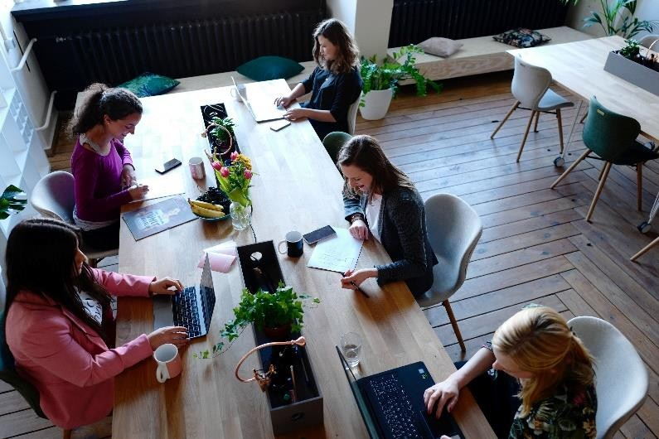
Vrouwen zien hun zakelijke en professionele leven vaak als ondergeschikt aan hun "plicht" als verzorger van het gezin. Ze krijgen vaak kritiek te verduren, zelfs van hun eigen familie, wanneer ze besluiten een bedrijf te beginnen. Migrantenvrouwen ondervinden eenaanzienlijk nadeel bij het betreden van de arbeidsmarkt, soms aangeduid als een 'dubbel nadeel'gebaseerd op vrouw-zijn en migrant-zijn.

Foto van https://unsplash.com/photos/ZKHksse8tUU

In alle landen hebben migrantenvrouwen hogere werkloosheidscijfers dan autochtone vrouwen. De genderverschillen in werkloosheidscijfers onder migranten zijn bijzonder groot in verscheidene Zuid-Europese landen, zoals Portugal, Italië en Griekenland, waar het verschijnsel vrij duidelijk is.

Op basis van Migration policy debates²² (2020) in de OESO-landen heeft 23% van de werkende migrantenvrouwen een laaggeschoolde baan, 8%-punt meer dan bij autochtone vrouwen. In de EU zijn de bedrijfstakken waarin de meeste migrantenvrouwen werkzaam zijn, vaak sectoren met een groot aantal laag- en middelhooggeschoolde banen. In het bijzonder zijn migrantenvrouwen sterk oververtegenwoordigd in huishoudelijke diensten. Bijna 1 op de 12 migrantenvrouwen werkt in de huishoudelijke dienstverlening, terwijl het aandeel onder autochtone vrouwen slechts 1% bedraagt.

Deze kwestie heeft enerzijds te maken met de beleidskwestie en anderzijds met de definitie van processen van toe-eigening van culturele modellen van de meerderheid, waarvan de invloed zo ver gaat dat zij raakt aan privé- en intieme dimensies, zoals die met betrekking tot de organisatie en de betrekkingen binnen het gezin. Het zwaartepunt van de verzoeningsproblematiek, d.w.z. het onderwerp waarop het zoeken naar passende oplossingen op het gebied van de verzoening zich blijft richten, wordt onvermijdelijk gevormd door de migrantenvrouw en haar situatie in relatie tot de kwantitatief-kwalitatieve samenstelling van haar gezinseenheid en in relatie tot haar vermogen (of mogelijkheid) om deel te nemen aan het arbeidsproces.

Migrantenvrouwen en het hogere risico op uitsluiting van de arbeidsmarkt

Het aantal kinderen in het gezin speelt een belangrijke rol bij het bepalen van de inkomenscapaciteit van mannen, terwijl voor vrouwen de kinderlast een geringe invloed heeft op het streven naar een grotere economische opbrengst van hun werk. Het individuele

²² De debatten over het migratiebeleid https://www.oecd.org/migration/mig/migration-policy-debates-25.pdf

arbeidsinkomen van vrouwen gaat er gemiddeld altijd op achteruit in vergelijking met dat van mannen, en dit feit wordt nog eens bevestigd door de analyse van hun dynamiek per leeftijdsgroep. Dit leidt tot een vergroting van de kloof tussen de inkomens van mannen en vrouwen, die bovendien toeneemt met de leeftijd: van een loonkloof van 18,4% bij jongeren onder de 30 tot 30,8% bij 45-plussers.

Migrantenvrouwen zijn echter niet bijzonder in het nadeel in vergelijking met migrantenmannen wat tijdelijk werk en formele overkwalificatie betreft. Hoewel migrantenvrouwen vaker dan autochtone vrouwen tijdelijk werk verrichten, waardoor zij een groter risico lopen om hun baan te verliezen, zijn zij niet in het nadeel in vergelijking met migrantenmannen, bij wie dit aandeel 18% bedraagt en 12% bij autochtonen.

In Zweden krijgt het beleid inzake de combinatie van gezins- en beroepsleven door het prisma van de genderverhoudingen gestalte in zowel acties ter bevordering van de inzetbaarheid als maatregelen ter ondersteuning van de gezinsdimensie. De gecombineerde actie van deze twee actieterreinen vormt de ruggengraat van een samenleving waarin, met erkenning van de verschillen tussen mannen en vrouwen, gelijkheid en gelijke kansen voor mannen en vrouwen als individuen worden nagestreefd.

Het Zweedse gelijkekansenbeleid blijkt dus het belangrijkste instrument te zijn voor het vinden van nieuwe vormen van evenwicht tussen de gezinsdimensie en de beroepssfeer, als belangrijke gebieden in ieders leven. Het wordt gekenmerkt door wat we hier de drie C's-actie zouden kunnen noemen: concreetheid, coherentie en continuïteit. Het is namelijk een actie die in de loop van de tijd een continu karakter heeft gekregen en sinds de jaren zestig op de Zweedse sociale agenda staat; zij is coherent tussen de verschillende partijen, waarbij de verschillende belangen ruimte laten voor onderhandelingen over gemeenschappelijke doelstellingen; en tenslotte is zij concreet, aangezien zij stap voor stap nagestreefd en gecontroleerd wordt op haar vermogen om de gestelde doelen te bereiken, en waarvan de resultaten voortdurend worden gecontroleerd door middel van follow-up-activiteiten.

Het combineren van werk en gezinsleven door migrantenvrouwen: gegevens voor Europese landen
De integratie van migrantenvrouwen verschilt van de ervaring van mannen wat betreft het evenwicht tussen werk en privéleven. Migrantenvrouwen met een jong kind hebben een arbeidsparticipatie die meer dan 18 procentpunten lager is dan die van hun leeftijdsgenoten zonder kinderen.

Autochtone vrouwen met en zonder jonge kinderen en allochtone vrouwen zonder jonge kinderen hebben in de EU dezelfde arbeidsparticipatie, terwijl de arbeidsparticipatie van migrantenvrouwen met jonge kinderen slechts 46% bedraagt.

Migrantenvrouwen hebben anders dan autochtone vrouwen te maken met het combineren van werk en privéleven. De belangrijkste redenen die uit enquêtes naar voren komen, zijn de beschikbaarheid van kinderopvang en de kosten daarvan (twee keer zo vaak als bij autochtone vrouwen).
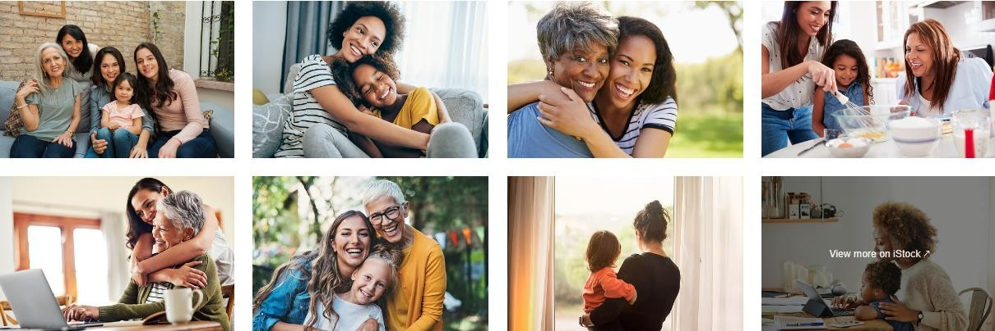

Foto's' van https://www.istockphoto.com/

Het stichten van een gezin heeft ook andere gevolgen voor allochtone vrouwen. Inheemse vrouwen nemen loopbaanonderbrekingen om een gezin te stichten, terwijl in het buitenland geboren vrouwen de arbeidsmarkt eerder verlaten als zij kinderen krijgen. In feite is het mogelijk dat zij de arbeidsmarkt helemaal niet betreden, aangezien in het buitenland geboren vrouwen meer dan twee keer zoveel kans lopen om nooit te hebben gewerkt om redenen die verband houden met de zorg voor kinderen dan autochtone vrouwen. De groep buitenlandse vrouwen die op de arbeidsmarkt werkt, neemt echter over het algemeen relatief kortere pauzes dan plaatselijke vrouwen en maakt bijna twee keer zo vaak als plaatselijke vrouwen geen gebruik van gezinsverlof.

De emancipatie van migrantenvrouwen komt ten goede aan de volgende generaties

Er zijn twee belangrijke dimensies waarin het Zweedse gelijkekansenbeleid expliciet tot uitdrukking komt: de beroepssfeer, waarin ieder individu als zodanig, ongeacht geslacht, het recht heeft om economische onafhankelijkheid te bereiken door middel van betaald werk; en de gezinsdimensie, waarin de centrale uitdrukking van gelijke kansen de garantie voor mannen en vrouwen is van het fundamentele recht/de plicht tot zorg. Het is precies op het kruispunt van deze twee dimensies dat het beleid inzake het combineren van werk en privé-leven in Zweden zich situeert, in termen van gelijke kansen en gelijke verantwoordelijkheden binnen en buiten de arbeidsmarkt. Het ene kan niet worden bereikt als het andere niet voldoende wordt ondersteund, en omgekeerd; binnen het bredere kader van de verzoeningsdimensie ontmoeten en beïnvloeden arbeids- en gezinsbeleid elkaar dus. Een voorbeeld van een dergelijke ontmoeting is het aanbieden van een model van ouderschapsverlof dat gekoppeld is aan het ontvangen inkomen, zodat de aanwezigheid op de arbeidsmarkt op haar beurt wordt beïnvloed en van invloed is op de voordelen die voortvloeien uit het gebruik van een instrument dat betrekking heeft op de ondersteuning van de gezinsdimensie.
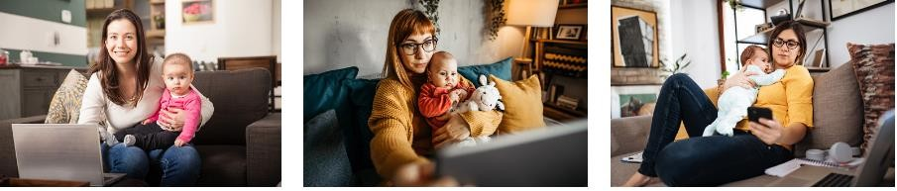

Foto's' van https://www.istockphoto.com/

Het hebben van een werkende moeder op de leeftijd van 14 jaar (in tegenstelling tot een thuisblijvende moeder) verhoogt de werkkans voor plaatselijke kinderen van immigranten uit een niet-EU-land met ongeveer twee keer zoveel als voor hun leeftijdsgenoten met plaatselijke ouders. Voor dochters van vrouwen van niet-EU-oorsprong is het verschil het meest uitgesproken: het hebben van een werkende moeder in plaats van een thuisblijvende moeder verhoogt de arbeidsparticipatie van de dochters met 16%.

Voorbeelden

Falen is de stap naar succes

Arianna Huffington groeide arm op in Griekenland, ging naar de universiteit van Cambridge, en verhuisde naar de VS. Ze schreef 15 boeken over verschillende onderwerpen en zag de kracht van digitaal nieuws. Ze was gefascineerd door blogs en bloggers. En ze lanceerde The Huffington Post: een aggregator van blogs over de hele wereld. Het werd een gemeenschap, mensen konden commentaar geven. Ze begon met $1 miljoen, en verkocht het voor $315 miljoen. Ze stortte in door burn-out en stress. Hoe kun je in een wereld zijn zonder in te storten? Thrive' is het herdefiniëren van succes als een goed leven. Ze stapte uit Huffington Post en begon een nieuw bedrijf: mensen helpen gezonder te leven, en productief en succesvol te zijn.
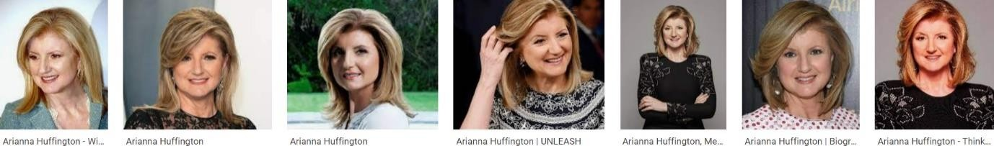

Foto gemaakt van google zoeksecties foto's

Als Arianna Huffington een trend ziet, duikt ze er meteen in. Vertrouwen op haar gevoel heeft haar geholpen een succesvol online media platform op te bouwen en heeft haar in de voorhoede van de mindfulness beweging gebracht.

Wat is een goed leven? Succes is geld en macht. Als we onze gezondheid opofferen voor macht en geld, is ons leven het niet waard geleefd te worden. De wereld is ontworpen door mannen. Nu moet het worden veranderd door vrouwen. (Arianna Huffington, Online Media Mogul, https://www.youtube.com/watch?v=Bau4_O9hc1c)

3 lessen over succes van een Arabische zakenvrouw/ Leila Hoteit

Arabische vakvrouwen hebben meer verantwoordelijkheden dan hun mannelijke collega's en worden geconfronteerd met meer culturele rigiditeit dan westerse vrouwen. Wat kan hun succes ons leren over vasthoudendheid, concurrentie, prioriteiten en vooruitgang? Leila Hoteit geeft een overzicht van haar carrière als ingenieur, advocate en moeder in Abu Dhabi en deelt drie lessen om te slagen in de moderne wereld.

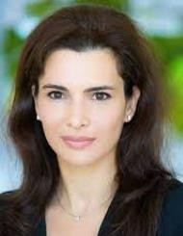
- Veerkracht: het vermogen om shit om te zetten in brandstof. Wees gelukkig: het maakt mensen gek! Succes is de beste wraak.

- Werk aan je leven. Trouw met iemand die uw carrière steunt. Pas uw professionele vaardigheden toe op uw privéleven: werf doeltreffend hulp in de huishouding aan en geef ze dezelfde bevoegdheid als uw collega's op het werk. Reserveer tijd met uw gezin in uw agenda. Maak gebruik van technologie als u ver weg bent.

- Bundel de krachten, ga niet concurreren. Een sociale vaardigheid die zeer belangrijk is voor succes is netwerken.
In het Westen concurreren vrouwen met andere vrouwen om
de meest succesvolle vrouw in de kamer te zijn. Arabische vrouwen weten dat als ze elkaar helpen, ze er allemaal beter van worden. Foto: https://www.weforum.org

Horloge: https://www.ted.com/talks/leila_hoteit_3_lessons_on_success_from_an_arab_businesswoma n?language=en

Jane, 53, migrant uit Indonesië:

Ik heb hier een moeilijke periode doorgemaakt. De taal was moeilijk, de mensen waren niet aardig tegen me, het was moeilijk om een baan te vinden. Ik was vaak boos. Maar nu heb ik geleerd om me te concentreren op dingen die je zelf kunt veranderen en me niet te concentreren op dingen die van anderen afhangen. Je kunt je houding veranderen. Maar het heeft me jaren gekost om te leren het van de zonnige kant te bekijken en positiever te zijn.

Ik vind het altijd moeilijk om trots te zijn op wat ik bereikt heb. Ik concentreer me altijd op mijn fouten. Ik werkte altijd hard en ik vond het leuk om nieuwe dingen te leren, en ik wilde altijd meer doen en meer leren. Soms negeerde ik daardoor andere dingen die belangrijk zijn in het leven. Maar als je ouder wordt, begin je andere positieve dingen op te merken. En dit besef kwam tot me toen ik bijna 50 was. Ik realiseerde me dat ik te hard voor mezelf was en dat ik beter voor mezelf moest leren zorgen. Als je te hard bent voor jezelf, heb je ook de neiging om hard te zijn voor andere mensen, hen de schuld te geven van je eigen ongelukkig zijn. Ik volgde workshops en cursussen over 'mindfulness', 'vitaliteit' en 'persoonlijk leiderschap'. Daar heb ik veel geleerd, bijvoorbeeld hoe je een balans houdt tussen werk en privé, of hoe je eigen baas kunt zijn. Ik heb ook yoga ontdekt. Ik ga graag wandelen in het bos, om in contact te blijven met de natuur. Ontspanning komt voor mij van de spirituele kant.

Aanbevelingen

Als gevolg hiervan krijgt de kwestie van het combineren van arbeidsparticipatie en huishoudelijke en gezinstaken in de context van de arbeidsverdeling tussen mannen en vrouwen voor verschillende segmenten van de immigrantenbevolking een nieuwe betekenis. Voor sommigen is het een nieuwe kwestie, die in veel opzichten van grote invloed is op de cultuur van herkomst van werk en gezin; in nog bredere zin, op de gendercultuur. Verzoening dringt zich dus op als een model op basis waarvan - in de context van het migratieproject - de gezinsorganisatiestructuur opnieuw kan worden gedefinieerd, en tegelijkertijd als een voorwaarde voor een effectieve deelname van vrouwen aan de inkomensmix.

Anderzijds zijn er tal van redenen voor de aanhoudende uitsluiting van buitenlandse vrouwen van de arbeidsmarkt, d.w.z. in Zweden, en een van de belangrijkste oorzaken ligt in het feit dat, zoals hierboven is opgemerkt, de economische steun voor gezinnen met kinderen en de bescherming van het ouderschap zo genereus zijn dat zij voor immigrantenvrouwen een echte belemmering vormen om deel te nemen aan de arbeidsmarkt. Het gevolg hiervan is dat er een onzichtbare afstand blijft bestaan tussen immigrantenvrouwen en de arbeidsbemiddelingsdiensten die hun toegang tot de arbeidsmarkt kunnen vergemakkelijken, van het bestaan waarvan zij zich vaak niet eens bewust zijn.

Een ander interessant aspect was het inzicht dat deze vrouwen, vaak omdat zij binnen de huiselijke dimensie zijn gedegradeerd, geen toegang hebben tot dit soort informatie, behalve via hun partners, en dat het dus dringend noodzakelijk is een alternatief en specifiek kanaal te openen om hen te bereiken. Eens te meer moet worden begrepen hoe overheidsinterventies kunnen worden gemoduleerd om een culturele verandering teweeg te brengen die strikt gericht is op individuen die hun gezins- en gendercultuur hebben opgebouwd in een ander land dan dat waarin zij zich nu als ouders en werknemers bevinden.

Hoofdstuk 4

Culturele diversiteit in het moderne Europa: Hoe vrouwelijke migranten de plaatselijke cultuur verrijken met hun creatieve inbreng (casestudies en voorbeelden uit projectresultaten)

Voordelen van culturele diversiteit

Ondanks het feit dat elk verhaal van een migrant uniek is, hebben alle migranten een aantal gemeenschappelijke psychologische kenmerken: ze nemen meer risico's, zijn ambitieuzer en meer gemotiveerd om zowel hard te werken als hun omstandigheden te veranderen in vergelijking met mensen die in hun land van herkomst blijven. Deze kwaliteiten zijn waardevol voor het verhogen van de productiviteit en het behalen van succes.

Hoogopgeleide arbeidsmigranten kunnen een aanzienlijke innovatiefactor zijn. Maurizio Ambrosini (2017) benadrukt voordelen van 'outsiders/migranten', dat veel innovaties voortkomen uit het toepassen van een ander gezichtspunt dat alleen buitenstaanders kunnen hebben¹ .
Diversiteit maakt deel uit van de aantrekkingskracht van elke wereldstad. Amsterdam, bijvoorbeeld, dat voor meer dan 50% uit immigranten of immigranten afkomst bestaat, beschouwde "diversiteit" als een troef om de "creatieve klasse" aan te trekken en een "creatieve kennisstad" te worden. Het diversiteitsbeleid van de stad

Photo from https://unsplash.com/photos/sbE9zbcuiZs
is ingegeven door de gedachte dat "Amsterdammers niet in één groep te vangen zijn. Zij maken deel uit van vele groepen
". Stadssubsidies worden niet langer gegeven aan etnische groepen, maar aan projecten die mensen van vele groepen, die etnisch en sociaal gemengd zijn, bijeen moeten brengen om concrete buurtproblemen op te lossen.

Aanvaarding van culturele verscheidenheid

De klassieke immigratielanden (VS, Canada en Australië) hebben immigranten over het algemeen beschouwd als permanente kolonisten die moesten worden geassimileerd of geïntegreerd. West-Europese landen hebben in de jaren zestig en begin jaren zeventig geprobeerd (vaak zonder succes) permanente vestiging te voorkomen en hebben over het algemeen burgerschap en andere rechten aan kolonisten ontzegd.

Na meer dan vijftig jaar van grootschalige immigratie zijn de Westeuropese samenlevingen ingrijpend veranderd door de enorme instroom die de samenstelling van hun bevolking ingrijpend heeft gewijzigd en een nieuwe etnische, raciale en religieuze diversiteit heeft geschapen. Een cruciale vraag is of de nieuwkomers en hun kinderen van de tweede generatie worden opgenomen in of uitgesloten van de heersende nationale identiteit en het gevoel krijgen dat zij erbij horen.

In de Westeuropese landen wordt gedebatteerd over de vraag hoeveel en welk soort culturele diversiteit in het publieke domein moet worden aanvaard. Het debat heeft een nostalgisch karakter, gebaseerd op een naturalistische opvatting van cultuur. Cultuur wordt in dit perspectief afgeschilderd als een gesloten, tijdloos en conflictloos geheel, gedragen door burgers die in wezen allemaal overtuigingen, normen en tradities delen.

Tegenwoordig beschrijft "integratie" in Europese samenlevingen de verenigbaarheid van individuele leden van (niet-EU en niet-westerse) immigrantengroepen met een (geïdealiseerd) beeld van de "samenleving", om te bepalen of zij er persoonlijk toe behoren. Het belangrijkste doel van integratiemaatregelen is te onderscheiden wie "voldoende integreert". Deze integratie-eisen leggen voortdurend een strengere set prestaties, prestaties, inspanningen en kosten op aan migranten, die vervolgens moeten aantonen en voldoen aan deze eisen. Allochtone burgers moeten zich cultureel aanpassen voordat zij als gelijken kunnen worden erkend
.
Europese populisten zijn zeer succesvol in het framen van migranten als daders en van autochtonen als slachtoffers. Zo is migratie vanuit Polen naar het VK het grootste thema van de Brexit-campagne geweest, ondanks het feit dat de fiscale effecten van migratie op de Britse economie positief zijn geweest. Niet alleen populistische bewegingen, maar hele lidstaten hebben zich resoluut in de "sluiting" gestort en zich van binnenuit tegen Europa gekeerd door "onliberale democratieën" op te bouwen die openlijk de gemeenschappelijke waarden waarop de EU berust, ontkennen.

Super-diversiteit conceptie

Het beleid in de West-Europese landen sinds de jaren zestig had vooral betrekking op migrantenpopulaties uit de voormalige koloniën en de zogenaamde 'gastarbeiders' die waren ingehuurd om in West-Europa te werken. Hoewel deze migranten als groep als etnisch-cultureel divers werden gezien, werden ze onderling nauwelijks als gedifferentieerd gezien (De Bock 2015). In de jaren negentig arriveerden nieuwe, kleinere, minder georganiseerde, juridisch gedifferentieerde migrantengroepen die 'superdiversiteit' creëerden (Robinson en Reeve 2005). In plaats van zich alleen te richten op het land van herkomst en de etniciteit van immigranten, onderstreept superdiversiteit de noodzaak om de complexiteit van migratieprocessen te erkennen om adequaat te kunnen inspelen op de behoeften van individuele immigranten en om de dynamiek van hun in- of uitsluiting beter te begrijpen (Vertovec 2007).

Superdiversiteit impliceert een positieve kijk op verschillen in een superdiverse buurt waar iedereen zich aan iedereen zal aanpassen. In zijn perspectief is er niet langer een mainstream of hegemoniale groep. Mensen leven vreedzaam samen en passen zich aan elkaar aan.

Deze nieuwe realiteit leidt echter niet noodzakelijkerwijs tot de erkenning van diversiteit en een normalisering van verschil. Veel beleidsmakers en burgers, althans in West-Europa, omarmen diversiteit niet als een normaal gegeven van het leven. Integendeel: in het afgelopen decennium is in West-Europese landen heftig gediscussieerd over de vraag hoeveel en wat voor culturele differentiatie aanvaardbaar is in het publieke domein. Bovendien is superdiversiteit weliswaar een empirische realiteit, maar gaat zij hand in hand met neo-nationalistische ideologieën, zowel in het openbare leven als in de politieke sfeer - en een toenemende nadruk op culturele assimilatie - en niet op diversiteit - als antwoord op deze nieuwe realiteit.

Het retorische figuur van de gewone man wiens gevoel van thuis en plaats ondermijnd is door immigratie en multiculturalisme is in de loop der jaren een centrale rol gaan spelen in de rechtse
politiek (Duyvendak 2011). Populistische politici gaan ervan uit dat 'migrantenculturen' het gevoel van thuis en heelheid van gewone mensen hebben verstoord en het gevoel van cultureel verlies hebben opgewekt dat deze 'gewone' mensen voelen wanneer ze worden geconfronteerd met het 'superdiverse' karakter van hun buurt.

Kosmopolitisch begrip

Kosmopolitisme kan worden gedefinieerd als 'je thuis voelen in de wereld'²⁶.Thuis voelen we ons veilig, ontspannen en voor honderd procent betrokken bij de activiteiten (werk, gezin, leren, plezier). Identificatie als wereldmens en openheid voor verschillen en ervaringen laten veranderingen in het leven gemakkelijker toe.
Een kosmopolitisch persoon is onbevooroordeeld: vrij van nationale vooroordelen, en ook goed geïnformeerd en verfijnd: geeft blijk van een brede kennis en verfijning door verre reizen te hebben gemaakt. Een kosmopoliet kan zich gemakkelijk losmaken van zijn cultuur van herkomst en heeft een persoonlijke autonomie ten opzichte van de cultuur waar hij vandaan komt.
Kosmopolitisme wordt geassocieerd met een bewuste openheid voor de wereld en voor culturele verschillen (Beck en Sznaider 2006; Hall 2002; Vertovec en Cohen 2002). Kosmopolitisme is een persoonlijk vermogen om zich een weg te banen in andere culturen, door te luisteren, te kijken, te intuïtiveren en te reflecteren, en een opgebouwde vaardigheid om min of meer deskundig te manoeuvreren met een bepaald systeem van betekenissen (Hannerz, 1990). Er is in de eerste plaats een bereidheid om zich met de ander bezig te houden, een intellectuele en ethische openheid voor andere culturele ervaringen.
Gedeelde economie, kosmopolitisme, verdwenen grenzen van enorme afstanden tussen landen in de wereld en de enorme toerisme-industrie veranderden het begrip kosmopoliet.
Cultureel kosmopolitisme is het vermogen om verschillen, diversiteit en hybriditeit van culturen te waarderen. De kosmopoliet wordt gekenmerkt door het vermogen om mobiel zijn, het vermogen om diverse culturele symbolen te begrijpen, de bereidheid om risico's te nemen door de ontmoeting met de "ander", het vermogen om verschillende culturen reflexief te observeren en te beoordelen, en een algemene openheid voor andere mensen en culturen. Het is een vermogen om grenzen te overbruggen met mensen die anders zijn dan jij.

Kosmopolitisme is "openheid" ten aanzien van andere culturen (Hannerz 1996; Tomlinson 1999; Urry 2000; Vertovec en Cohen 2002). Culturele openheid" moet gepaard gaan met empathie en belangstelling voor andere culturen, een sterk ethisch engagement voor universalistische waarden en ideeën die geacht worden verder te reiken dan het lokale.

Het mondiale karakter van sommige aspecten van onze samenleving - met name mondiale risico's - houdt in dat verschijnselen als klimaatverandering of mondiale pandemieën ons tot een dialoog met anderen dwingen en de wereld openstellen voor een gezamenlijke discussie om te werken aan gemeenschappelijk welzijn.

Voorbeelden van geslaagde integratie door het leren van de taal

Eve is een alleenstaande moeder die naar Nederland kwam om te studeren, te werken en een betere toekomst op te bouwen voor haarzelf en haar dochter. Ze verspilde geen tijd en binnen twee jaar slaagde ze erin goed genoeg Nederlands te leren om een goede baan te vinden.

"Veel mensen voelen zich hier op hun gemak als ze in het Engels communiceren, maar ik had nog nooit Engels gebruikt op het werk of in het dagelijks leven, dus besloot ik Nederlands te leren. Bovendien, als je dezelfde taal spreekt als de rest van de samenleving, begrijp je de mensen beter, en zij begrijpen jou beter. De Nederlanders zijn je dankbaar voor je moeite om hun taal te leren. Ze zijn zo blij als ze je eerste Nederlandse woorden horen!

Mijn succes bij het leren van Nederlands hangt voor een groot deel af van mijn motivatie. Bij alle cursussen die ik volgde, was ik de beste leerling. Veel studenten waren goed omdat ze jong waren, en op jonge leeftijd is het makkelijker om nieuwe informatie te onthouden. Maar niemand werkte zo hard als ik. Het werk dat je erin steekt is 80% van je succes bij het leren van de taal.

Ik adviseer iedereen om te gaan werken. Ik heb een paar vrienden die getrouwd zijn met Nederlandse mannen, dus die hoeven niet te werken. Zij proberen wanhopig een doel in hun leven te vinden. Ze werken niet omdat ze hun verwachtingen te hoog stellen: "Waarom zou ik
een laagbetaalde baan nemen? Zo hard heb ik het geld niet nodig. Ze blijven Nederlands leren en proberen het perfecte niveau te bereiken of ze doen Nederlands onderwijs in de hoop dat het hen zou helpen een goede baan te vinden. Maar een goede baan is moeilijk te vinden. Je moet gaan werken. Ik heb een paar maanden schoonmaakwerk gedaan. Dat is geen schande. Dit was een kans om met mensen te communiceren, om te begrijpen dat je niet alleen bent, dat er ergere situaties zijn dan de jouwe.

Mijn persoonlijk recept voor integratie is dan ook: werken, werken en nog eens werken."

Ludmila, 65, immigrant uit Oekraïne:

"Ik groeide op in een sociale omgeving waar niet veel keuzes waren. Ik deed altijd wat er van me verwacht werd, wat ik als mijn plicht beschouwde. Ik had verantwoordelijkheden, geen keuzes. Als je jonger bent, leert niemand je hoe je jezelf kunt zijn. Op een gegeven moment moet je doen wat je zelf wilt en ophouden een slachtoffer van de omstandigheden te zijn.

Ik ging op mijn 55e met pensioen en trouwde op mijn 59e. Als je een stap zet om je leven te veranderen, dienen zich nieuwe mogelijkheden aan. Ik leer nu van het leven te genieten en te doen wat ik voor mezelf wil. Het is belangrijk om vrede te hebben met je eigen leven. Maar je moet durven, een risico nemen, een stap in het onbekende zetten.

In het begin voelde ik me eenzaam zonder de taal te spreken. Je observeert alleen hoe mensen van hun leven genieten, maar je kunt er niet aan deelnemen. Voor mij was het altijd mijn sociale omgeving die me energie gaf. Als je naar een ander land verhuist, word je in een totaal andere omgeving gegooid, en moet je leren hoe je je moet bewegen, hoe je sociaal moet zijn, hoe je energie kunt vinden en van het leven kunt genieten. In het begin voel je je geïsoleerd en ervaar je deze nieuwe samenleving als negatief. Je merkt geen goede dingen op, je merkt alleen dingen op die anders en dus vervelend zijn. Nu begin ik positief te kijken naar dingen die me in het begin irriteerden. Ik ben nu klaar voor de veranderingen.

De grootste fout die sommige migranten maken is dat ze hierheen komen om te proberen andere mensen te veranderen. De Nederlanders zijn tevreden met hun leven en ze willen niet veranderen. Er zijn misschien betere plekken op aarde, maar als je bereid bent om iets in jezelf te veranderen, begin je te waarderen wat je nu hebt. Als je je niet concentreert op jezelf en je

uniciteit, maar in plaats daarvan het leven om je heen observeert en positieve dingen probeert te vinden, leer je 'hier en nu' te leven en zul je meer tevreden zijn met je leven.

Je cultuur is je wortels. Als je die wortels niet uittrekt, als je gehecht blijft aan je oude bodem, dan kun je nooit groeien en bloeien in een andere bodem. Als je de belangrijke dingen in je leven wilt accepteren of iets nieuws in jezelf wilt ontdekken, moet je openstaan voor verandering. Ik weet niet wat er in de toekomst met mij zal gebeuren. Maar dat doet er niet toe, want ik sta nu open voor veranderingen."

Inge, 43, immigrante uit Letland:

"Voordat ik de taal goed genoeg leerde om een gesprek te beginnen, voelde ik me echt geïsoleerd en eenzaam. Verschrikkelijk eenzaam. Ik had het gevoel dat het leven gewoon langs me heen gleed, en dat iedereen in zijn eigen gelukkige wereld leefde, behalve ik. Ik zat in mijn eigen eenzame 'bubbel', en ik kon er niet uit komen. Het overkomt iedereen die in een vreemde cultuur leeft. En het overkwam mij ondanks het feit dat Nederlanders in het algemeen heel open zijn om Engels te spreken. Het gebeurde nog steeds. Dus besefte ik dat ik de taal zo snel mogelijk moest leren.

Als ik nu goed Nederlands spreek, wordt het zoveel makkelijker om met Nederlanders te communiceren en me door hen geaccepteerd te voelen. Het was een beetje als een explosie. Ik heb daar nog steeds geen verklaring voor gevonden, of het nu gebeurde omdat ik mezelf openstelde of puur vanwege de taal. Ongeveer een jaar geleden, twee jaar nadat ik hier was gekomen, had ik een keerpunt. Ik begon in het Nederlands met mensen te communiceren, ik durfde mijn mond open te doen, en ik heb zoveel vrienden gemaakt dat ik me niet meer eenzaam voel. Ik heb echt leuke mensen ontmoet. Het is misschien een combinatie van taalvaardigheid en je daardoor zekerder voelen. Als je weet dat je je kunt uitdrukken, doe je dat zelfverzekerder en gaat het vanzelf. Als zelfverzekerder persoon maak je gemakkelijker vrienden.

In heel Europa werd de verantwoordelijkheid voor integratie steeds meer ingekaderd en begrepen als de uitsluitende verantwoordelijkheid en het belang van de nieuwkomer. De EU-landen hebben hun integratievereisten strenger, lastiger en duurder gemaakt. Integratie-eisen in Europa zijn gericht op het meten van wie "het verdient erbij te horen" en het voorkomen van "erbij horen" van nieuwkomers die dat niet verdienen. Dit overheidsbeleid wordt geëvalueerd op basis van de arbitraire maatstaf of een individuele migrant "genoeg" is geïntegreerd.

Voorbeeld:

Een migrerende vrouw in Nederland wil de Nederlandse taal leren. Omdat ze werkloos is, werd ze toegelaten tot een taalcursus die voor alle migranten verplicht is. Zij volgt deze cursus overdag. Tegelijkertijd is zij op zoek naar een baan. De cursus is niet gratis, ze moet ervoor betalen. Nadat ze een baan heeft gevonden, vraagt ze of ze naar de avondcursus kan overstappen. Het antwoord luidt: "Nee. Je hebt nu een baan, je bent voldoende geïntegreerd en hoeft de taalcursus niet meer te volgen".

Aanbevelingen voor volwassenenopleiders::

Aanbevelingen op basis van de online discussie van volwassenenopleiders, uitgevoerd in januari, maart 2022.

Culturele verscheidenheid te zien als een voordeel en te benadrukken dat het belangrijk is je eigen cultuur, traditie te gebruiken en misschien zelfs te creëren voor een bedrijf. Verschil als een voordeel te zien.

Volwassenenopleiders moeten migrantenvrouwen aanmoedigen om na te denken over bedrijfstakken die verband houden met hun competenties of interesses (bijv. Voedingssector (restaurant, cafetaria van eigen traditionele keuken, traditionele keukenworkshops), toerisme (excursies organiseren), coaching en alle andere mogelijke arbeidssectoren.

Ontwikkelen van creativiteit om migrantenvrouwen te helpen andere mogelijkheden te zien om hun eigen bedrijf op te zetten

Migrantenvrouwen aanmoedigen om samen te werken met andere immigranten van verschillende nationaliteiten met de bedoeling te leren en nieuwe ideeën te ontdekken

Voorstellen migrantenvrouwen om verschillen in cultuur te leren kennen

Geef voorbeelden van succesvolle vrouwelijke migrantenondernemers

Hoofdstuk 5

21e eeuwse arbeidsvaardigheden en de EU-arbeidsmarkt: Hoe kunnen migrantenvrouwen worden geholpen bij het opbouwen van een professionele carrière?

De beroepsloopbaan hangt af van verschillende factoren: kwalificaties en bekwaamheden en werkervaring. Sommige migranten beschikken over een hoog kwalificatieniveau en vaardigheden, maar als gevolg van verschillende sociale belemmeringen is het misschien niet mogelijk om in dezelfde beroepssector te werken. Migranten en vluchtelingen zijn meestal werkzaam in laaggeschoolde banen, zoals in restaurants, fabrieken, logies en hotels. Dit is te wijten aan taalbarrières, de niet-erkenning van hun diploma's uit het land van herkomst en een lage opleiding. Bovendien vormden voor migranten- en vluchtelingenvrouwen gezins- en kinderopvang een probleem.

Professioneel protectionisme

Veel migranten ervaren een devaluatie of niet-erkenning van hun vaardigheden (Kofman en Raghuram, 2005, 2006; Williams, 2006). Met uitzondering van de hoogopgeleide migranten die voor hun migratie een contract hebben voor een hooggekwalificeerde baan, ondergaan de meeste migranten die de Europese landen binnenkomen een proces van beroepsdeclassering en slagen ze er pas enkele jaren na hun migratie in om een baan te vinden die (vaak gedeeltelijk) aansluit bij de vaardigheden die ze in hun thuisland hebben verworven. In alle Europese landen hebben immigranten meer kans om overgekwalificeerd te zijn dan werknemers die in het land geboren zijn, maar dit is bijzonder uitgesproken in Zuid-Europa⁵ .

⁵ OESO, Een profiel van de immigrantenbevolking in de 21e eeuw: gegevens van de OESO-landen, Parijs, 2008.

Digitale vaardigheden

Landen als Zweden en Nederland, die verder gevorderd zijn in digitalisering en ook een groot aantal migranten en vluchtelingen hebben, hebben meer opleidingsmogelijkheden op het gebied van digitale vaardigheden voor migranten- en vluchtelingenvrouwen dan landen als Griekenland en Bulgarije, die minder ver gevorderd zijn in digitalisering. Italië is verder gevorderd op het gebied van digitalisering en heeft een groot aantal migranten, maar door de discriminatie op de arbeidsmarkt zitten migranten meestal vast in huishoudelijk werk en zorgwerk en zijn er maar weinig plaatsen die digitale opleidingsmogelijkheden bieden aan migranten- en vluchtelingenvrouwen.

Photos from https://www.istockphoto.com/
De huidige pandemie heeft een enorme mentaliteitsverandering in de richting van digitalisering teweeggebracht. Om dagelijkse taken aan te kunnen (online bankieren, online winkelen, online afspraken maken, thuis werken, thuis studeren, verbonden zijn met familie door sociale platforms te gebruiken om te communiceren), moesten zelfs degenen die niet zo digitaal waren, zichzelf aanleren om gedigitaliseerd te worden. De arbeidsmarkt heeft behoefte aan digitale professionals en bedrijven maken steeds meer vorderingen met het aanbieden van digitale opleidingen aan hun werknemers.

Integratie-eisen

De toegang tot het burgerschap wordt steeds meer bepaald door de individuele vaardigheden van immigranten en hun politieke en sociale competenties - of hun bereidheid om die te leren
- die nodig zijn voor integratie in een politieke gemeenschap. Migranten die actief bijdragen tot de economische productiviteit, in het bijzonder hooggeschoolden, krijgen voorrang; en 'ongewenste' migranten worden gedevalueerd als 'de ander'.

De meeste Europese landen hebben sinds de jaren negentig geformaliseerde integratievereisten ingevoerd met betrekking tot taal, kennis en werkgelegenheid, die de toegang tot het grondgebied, permanent verblijf, staatsburgerschap en, in sommige gevallen, gezinshereniging voorwaardelijk maken. De Europese landen hebben de integratie van immigranten echter heel verschillend benaderd, en deze verschillen zijn de laatste decennia groter geworden. Goodman's beleidsindex voor inburgering ('CIVIX')⁶ geeft een score voor de uitgebreidheid van het inburgeringsbeleid van 15 Europese landen op drie dimensies (binnenkomst, vestiging en burgerschap): Denemarken, Duitsland, Nederland, het Verenigd Koninkrijk en Oostenrijk vormen de top vijf, in aflopende volgorde, volgens de meest recente openbare versie van de index (Goodman 2014, 54).

Het inburgeringsbeleid verschilt van land tot land, maar omvat gewoonlijk een of meer van de volgende drie soorten maatregelen: cursussen, tests en contracten. Deze maatregelen kunnen van toepassing zijn vóór aankomst, vóór het verkrijgen van een permanente verblijfsvergunning, of vóór het verkrijgen van het staatsburgerschap, en zijn verplicht voor bepaalde categorieën migranten. In het algemeen is het inburgeringsbeleid in de lidstaten van de Europese Unie bedoeld voor "onderdanen van derde landen" (personen die geen staatsburger van een lidstaat zijn). Burgers van lidstaten, en soms van andere rijke landen zoals Zwitserland en de Verenigde Staten, zijn vrijgesteld. Sommige landen stellen ook vluchtelingen vrij.

⁶ Goodman, Sara Wallace. 2014. Immigration and Membership Politics in Western Europe.Cambridge: Cambridge University Press.

De maatregelen die meestal worden geassocieerd met inburgering worden vaak gerechtvaardigd als manieren om immigranten te motiveren bepaalde capaciteiten, attitudes en kennis te verwerven die hen in staat stellen deel te nemen aan de arbeidsmarkt, de civiele samenleving en de democratie. Uit veel studies blijkt echter dat inburgeringseisen ook dienen als een mechanisme om (potentiële) immigranten die moeilijker te integreren zijn, uit te sluiten (Goodman, 2011 ⁷IO3 chapter/4%5eJ5chapters.docx - _ftn3; Groenendijk, 2011; Van Oers, Ersbøll, & Kostakopoulou, 2010). Tot slot kan inburgeringsbeleid symbolische doelen hebben, bijvoorbeeld om een signaal af te geven aan de gastbevolking, ofwel dat de competentie en het vermogen van overheden om de grenzen van het land te controleren, of hun zorg om culturele cohesie en nationale identiteit te behouden en te versterken (Goodman & Wright, 2015, p. 1891; Permoser, 2012).

Een van de gemakkelijkste manieren om een baan te vinden is jezelf in dienst te nemen. Bijna alle migrantenvrouwen hebben moeite om een baan te vinden die aansluit bij hun competenties en belangstelling. Een van de manieren om hobby's, vaardigheden en competenties te ontwikkelen en geld te verdienen is het opzetten van een eigen bedrijf of het werken als freelancer. Afhankelijk van de kwalificaties van de migrant kan dit onmiddellijk worden gedaan of kunnen migrantenvrouwen cursussen of studies volgen om de juiste kwalificaties te behalen. Eerst en vooral moeten volwassenenopleiders samen de interesses, eerdere ervaring, kwalificaties en verdere stappen bespreken om nieuwe kwalificaties te valideren, te erkennen of te verwerven.

⁷ Goodman, S. W. (2011). Immigratiebeheersing door taal- en landenkennisvereisten. West-Europese Politiek, 34(2), 235-255.

Voorbeelden van creatieve bedrijven van migrantenvrouwen in Europa

Evelina, een migrante uit Litouwen naar Nederland

Evelina is een kunstenaar, schrijver, oprichter van twee NGO's, podcaster, innovator, trainer, reiziger, ingenieur en een migrantenvrouw die nu al meer dan 12 jaar in Nederland woont. In 2015 richtte ze Word Up Amsterdam op, een non-profitorganisatie die sociale inclusie en diversiteit bevordert door middel van gesproken woord poëzie en andere creatieve kunsten en educatie.

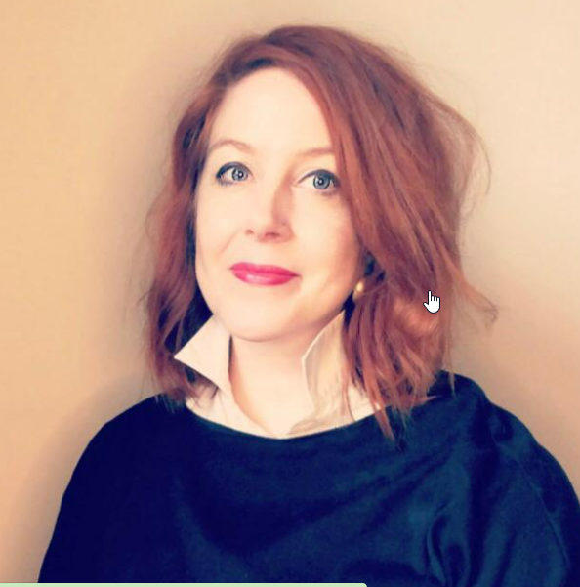
"De inspiratie kwam bij me op nadat ik me realiseerde dat ik verbazingwekkend creatieve vrienden had die geen podium konden vinden om in het Engels op te treden. Dat was al in 2011, toen ik een organisatie begon genaamd MUTE (Mutually Understood Theatrical Expression), die geweldige artiesten aantrok, voornamelijk buitenlanders die in Amsterdam wonen. Na verloop van tijd realiseerde ik me dat we moesten groeien en daarom werd Word Up geboren in 2015. Ons lanceringsevenement was in North Sea Jazz Club in de Westergasfabriek in Amsterdam. We wilden een gezelliger onderkomen vinden en nu zitten we in CheckPoint Charlie Café in Amsterdam. We waarderen de samenwerking en langdurige relaties met de eigenaren en de ondersteuning die de venue biedt.

Word Up heeft verschillende hoofdgebieden: live evenementen waarbij gesproken woord poëzie, hip-hop en soortgelijke expressiekunsten in het Engels worden opgevoerd; workshops (waaronder schrijfworkshops, persoonlijke ontwikkeling, creativiteit etc.), en de podcast, die al bijna 2 jaar live is en nu aan zijn 3e seizoen bezig is. De podcast wordt momenteel gehost door mijzelf en Bill en geproduceerd door Ennio Burleson, de oprichter van Burgundy Sound Studios en de host van onze evenementen. Word Up werkt ook aan internationale partnerschappen, internationale projecten, opleidingen, jongerenuitwisselingen, enz. We geloven sterk in samenwerking, verbinden en samen groeien.
Ons kernteam van vrijwilligers is niet groot. We voelen ons echter wel als een familie en het is een zeer ondersteunende groep mensen uit alle lagen van de bevolking. De grootste uitdaging is altijd het financieren van mogelijkheden en het realiseren van ideeën met de beperkte middelen, aangezien geen van de bemanningsleden betaald wordt. Dus jongleren we allemaal met andere banen, en dat wordt soms een uitdaging. Nu alle evenementen online zijn, staan we natuurlijk voor heel andere uitdagingen, zoals het navigeren door wereldwijde pandemieën en het ondersteunen van onze gemeenschap".

Theodora, immigrante uit Roemenië naar Nederland

Theodora is een kunstenares uit Roemenië die met haar Nederlandse man naar Nederland is verhuisd. Nu heeft ze haar eigen kunstatelier en geeft ze kunstworkshops voor kinderen. "Ik begon met kunstonderwijs toen ik 12 was en ik volgde deze bohemien levensstijl. Ik realiseerde me niet dat als je naar een nieuw land verhuist, al die jaren op school er niet toe doen. Je bent niets, je moet van nul beginnen. Niemand kent je, je hebt geen connecties. Toen ik naar Nederland verhuisde, ontdekte ik een 'echt' leven. 'Zo, jij bent kunstenaar! Leuke hobby. Maar wat doe je eigenlijk? Hoe verdien je geld?' Het was heel uitdagend, want voor Nederlanders betekende wat ik was niets. En het is heel gebruikelijk voor Nederlanders om te denken dat je als kunstenaar geacht wordt om dingen gratis te doen. Als je bijvoorbeeld bij een project betrokken bent, krijgt de projectcoördinator betaald, maar van een kunstenaar verwachten ze dat hij gratis werkt. En dat is niet eerlijk.

Toen ik hier kwam, veranderde alles voor mij. Ik wist niet meer wat ik moest doen. Dat was raar. Het thema dat ik in Roemenië voor mijn kunst had, paste hier niet. Ik had het gevoel dat ik nooit contact met mensen zou kunnen maken. In de eerste jaren, toen ik echt gekwetst was door de agressieve houding van Nederlanders, realiseerde ik me dat ik ook op zoek was naar fouten in de samenleving. Als je vooroordelen jegens jezelf ervaart, ga je op zoek naar de slechte dingen in mensen, en word je ook erg bevooroordeeld en oneerlijk. Ongeveer een half jaar lang heb ik een hele slechte tijd gehad, ik haatte alles hier.

Ik begon me thuis te voelen toen ik hier mijn weg in de kunst vond. En iets doen voor de maatschappij, mijn kunstatelier openen. Toen ik met mijn educatieve programma voor kinderen begon, dacht ik: 'Waarom heb ik jaren gewacht om ermee te beginnen? Waarom heb ik zo lang met de taal moeten worstelen?' Ik dacht: 'Nee, deze taal is zo moeilijk, ik zou het nooit leren'. Nu ben ik gestopt met worstelen. Nu heb ik tijd om de schoonheid te zien. Ik ben niet meer aan het worstelen om Nederlands te worden. Ik probeer thuis te zijn.

Wat ik als een groot probleem zie is dat het publiek het verschil niet meer ziet tussen amateur-en professionele kunst, en dat is de schande. Er is een manier om onderscheid te maken tussen die twee, en dat was de reden waarom ik mijn workshops ben begonnen. Ik geloof dat ik als kunstenaar rechtstreeks verantwoordelijk ben voor de opvoeding van het publiek. Veel kunstenaars klagen tegenwoordig dat het publiek niet opgeleid is, vooral degenen die in de conceptuele of abstracte kunst werken. Als iemand met een vraag komt: 'Wat is dit? Ik kan het
beter!' Dus ben ik begonnen met mijn workshops om de kinderen te leren hoe ze kunst moeten begrijpen. Maar het eerste wat mensen veronderstellen is dat ik kinderen leer om met hun handen te werken, om wat projecten te doen met papier, of klei, of wat dan ook... En ik zeg: 'Nee. We gaan het over kunst hebben. Wat is het verschil tussen deze twee stukken? En zij zeggen dan: Oh, is er een verschil?' 'Ja, dat is er. En waarom?' En dan zie je de leraar die zich naar me toekeert alsof ik helemaal gek ben, en vraagt: 'Wat doe jij hier?' Ik heb er nooit van gedroomd om op scholen te werken en workshops voor kinderen te geven, omdat ik mezelf meer als een eeuwige student zie dan als een leraar. Ik noem mezelf geen leraar. Soms denk ik: 'Ik ben geen acteur meer, ik ben geen artiest meer, ik ben ook geen leraar meer. Maar het blijft mooi om te zien hoe mensen geïnspireerd raken. En ik denk: 'Wat doet de kunstenaar? Mensen inspireren. Dus, ik ben er nog steeds. Ik doe nog steeds het juiste.'

Vroeger droomde ik ervan om op een groot podium te staan en een groot artiest te worden, maar nu denk ik: 'Waarom moet ik op een groot podium staan? Waarom moet je van stomme dingen een drama maken? Ik moet gelukkig zijn met wat ik heb. En ik leer ervan te genieten. Soms rijd ik naar school over een landweggetje, zie ik groene weiden en een blauwe lucht en denk ik: 'Wat mooi!"

Regina Shepetya, immigrant uit Kazachstan naar Zweden:

Ik ben een kunstenaar met een theater- en filmachtergrond. Ik werk ook met kinderen en neem vaak deel aan het organiseren van verschillende culturele evenementen in Stockholm. Ik ben een zeer open persoon met verschillende interesses. Ik heb in Kazachstan in de filmindustrie gewerkt en daar veel vrienden gemaakt. Na mijn verhuizing naar Stockholm ben ik onmiddellijk begonnen Zweeds te leren en dat zou mijn eerste advies aan andere migrantenvrouwen zijn. In de daaropvolgende jaren heb ik twee kinderen gekregen. Moeder zijn was een uitdaging. Ik raakte behoorlijk geïsoleerd in mijn bubbel en werd zelfs een beetje asociaal. Ik was de hele tijd thuis met hen. Maar toen mijn kinderen ouder werden, ben ik op zoek gegaan naar activiteiten voor hen en zo is mijn sociale leven begonnen. Ze namen deel aan verschillende cursussen en ik begon zelf creatieve cursussen voor kindergroepen te leiden.

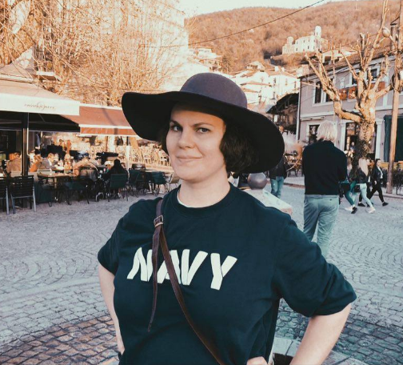
Onlangs heb ik een korte stop-motion film met kinderen gemaakt en een zeer serieuze productie van vier voorlichtingsfilms voor medische studenten voor het Karolinska Institutet. Ik werk regelmatig als examenbegeleider voor verschillende faculteiten aan de Universiteit van Stockholm. Ik verdien er niet veel mee, maar het helpt me om onafhankelijker te zijn en andere, creatievere dingen te doen.

Als ik terugkijk op al mijn inspanningen, kan ik zien dat ik veel bereikt heb: grotere en kleinere culturele projecten in Stockholm op lokaal en internationaal niveau. Op dit moment werk ik met kinderen aan een nieuwe filmproductie. Mijn netwerk van vrienden is door mijn proactiviteit sterk uitgebreid en dat doet me veel plezier.

Darya, Wit-Russische migrant naar Zweden

"Ik ben een natuurkunstenaar. Ik werk in verschillende media, zoals aquarelverf, acrylverf en kleurpotloden. Mijn merk heet Darya Artworks. Ik kom oorspronkelijk uit Minsk, Wit-Rusland. Ik verhuisde naar Zweden in 2013 met mijn man, toen PhD student. Ik had nooit gepland om in Zweden te gaan wonen, daarom waren mijn eerste jaren hier erg uitdagend. Ik vond een baan in het stadhuis van Stockholm en mijn taak was het geven van rondleidingen in het Chinees, Engels en Russisch.

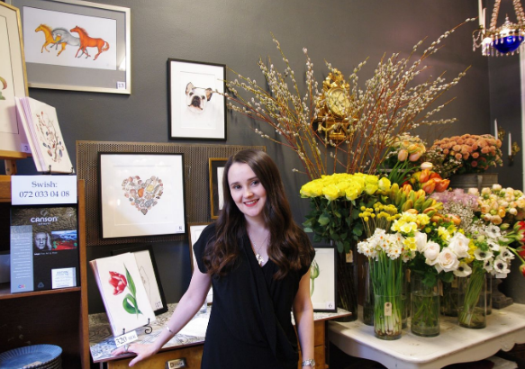
In 2016 werd ik moeder, en mijn perceptie van de wereld veranderde volledig. Het was de eerste keer in vele jaren dat ik een penseel oppakte en begon te schilderen, gewoon om mezelf af te leiden van de dagelijkse routines. 's Avonds in de keuken zitten en bloemen schilderen werd een therapie en meditatie voor mij, en naarmate de tijd verstreek, leerde ik mijn emotionele en fysieke energie te kanaliseren in mijn kunstwerken.

Er waren veel mensen in mijn omgeving die me aanmoedigden om verder te gaan met mijn kunst en een bedrijf te beginnen. Het idee op zich was heel verleidelijk, maar ik had geen idee waar en hoe ik moest beginnen. Ik wist alleen dat ik van natuurlijke historie en botanische kunst hield en dat ik dat aan de wereld wilde laten zien. Een paar jaar later kreeg ik meer vertrouwen in mijn kunst. Ik schilderde veel, volgde verschillende cursussen in botanisch schilderen, bestudeerde theorie en kunstgeschiedenis. Het idee om een bedrijf te beginnen leek niet langer onmogelijk, en ik besloot dat het tijd was om mezelf over het onderwerp te informeren door boeken te lezen, naar podcasts te luisteren, websites en portfolio's van andere kunstenaars te onderzoeken. Ik moest veel leren en ondernemersvaardigheden ontwikkelen. Er waren dagen dat ik het gevoel had dat ik me door talloze obstakels heen worstelde en wilde opgeven.

Gelukkig deed ik dat niet, en na enkele maanden van informatieconsumptie en leren, besloot ik een website te maken waar ik afdrukken van mijn aquarelschilderijen zou verkopen. Ik lanceerde in mijn eentje een website, investeerde veel geld in speciale apparatuur, maakte profielen aan van Darya Artworks op sociale media en werkte heel hard om mezelf als kunstenaar te promoten.

Ik heb veel gewerkt, en dat heeft zijn vruchten afgeworpen. Ik zou echter niemand aanraden hetzelfde te doen: soms is het beter om bepaalde taken uit te besteden en professionals hun werk te laten doen. Je wint er tijd en energie mee, en die heb je als kunstenaar zeker nodig. Mijn website staat nu online, en ik ben er erg trots op.

In 2020 had ik een solotentoonstelling waar ik een aantal van mijn originelen en fine art prints verkocht. Ik kijk uit naar nieuwe tentoonstellingen. Ik aanvaard kunstopdrachten en werk graag samen met merken. Een paar maanden geleden heb ik besloten om digitale illustratie te
leren om mezelf uit te dagen en mijn mogelijkheden uit te breiden. Ik kijk uit naar het nieuwe avontuur!

Irina Zayakina, immigrant uit Rusland naar Zweden

Irina is 37 jaar oud en komt uit Rusland. Mijn achtergrond is in kunst, design, en geschiedenis. De afgelopen 15 jaar heb ik gewerkt als fotograaf en visagist en hairstylist. Sinds 2018 woon ik in Stockholm.

Hier in Zweden organiseer en neem ik deel aan verschillende mode- en fotografie-initiatieven, zowel als fotograaf en als stylist. Mijn meest recente project was de Stockholm International Fashion Fair, een evenement waar jonge modeontwerpers uit de hele wereld hun collecties presenteerden. Voor mijn eigen projecten creëer ik graag complete beelden voor mijn modellen: Ik selecteer kleding, stijlen en locaties. Het belangrijkste is echter dat ik me door het model laat inspireren en de schoonheid zie die zij misschien zelf niet ziet, zoals vaak gebeurt. Het ontdekken van deze schoonheid is vooral psychologische hulp die essentieel is voor mijn werk. Het duidelijkste voorbeeld zijn 'reboot'-projecten voor vrouwen die verzonken zijn in hun huishoudelijke taken of burn-out zijn op het werk. Jezelf zien veranderen in een superster of een prinses inspireert tot positieve veranderingen en verhoogt het gevoel van eigenwaarde. Hetzelfde geldt voor liefdadigheidsprojecten voor moeders van kinderen met speciale behoeften, deze projecten helpen hen om los te komen van de dagelijkse routine en kracht te krijgen om door te gaan en niet op te geven.

Ik kwam in Zweden aan terwijl ik met ouderschapsverlof was en de hoofdprioriteit was het opzetten van het huishouden en de zorg voor het kind, terwijl ik tegelijkertijd de cultuurschok en het verschil in mentaliteit moest verwerken. Daarom heb ik alle creatieve plannen en werkambities naar de achtergrond geschoven. Het eerste probleem was heel typisch - de taal.

Een andere onaangename situatie was het feit dat 2 universitaire diploma's hier niet meetelden en ik mijn kwalificaties moest bevestigen. Het proces is nog niet ten einde en ik ben nog aan het beslissen over mijn volgende stap.

Ik had deze moeilijkheden van tevoren verwacht. Wat ik niet verwachtte, was dat de schoonheidsnormen en -waarden totaal verschillend zijn, evenals de houding ten opzichte van fotografie en de vraag ernaar. Vergeleken met waar ik vandaan kom, ligt de scène 10 jaar in het verleden en is er weinig vraag naar innovatie. Ik voelde me in de film "Back to the Future" en ik moest me aanpassen. Ik was ook verrast door het gebrek aan huurinfrastructuur voor kleine bedrijven. Je moet je eigen uitrusting en studio hebben, wat vrij duur is.

Aanbevelingen van migrantenvrouwen voor migrantenvrouwen

- Zelfevaluatie en kennis van professionele ambities/verwachtingen, zodat kan worden besloten wat te leren, wat te studeren en wat te werken.
- Heb een passie. Zorg ervoor dat je echt weet en houdt van wat je wilt bereiken, zorg ervoor dat je doel gemakkelijk uit te leggen is aan anderen en accepteer nooit nee als antwoord en laat je nooit door negativiteit naar beneden halen! (Evelina, Nederland)
- Omring jezelf met mensen die je steunen en kracht geven en vraag altijd om advies
- Begin te bewegen! Dingen komen niet vanzelf naar je toe;
- Wees open, tolerant en vriendelijk voor alle mensen die je op je weg tegenkomt. We zijn allemaal verschillend;
- Wees nederig, probeer anderen niet te veranderen. Als je ziet dat je kunt helpen, bied dan aan te helpen;
- Wees een goede luisteraar;
- Leer de nieuwe cultuur en het nieuwe land waarin je woont te waarderen, maar vergeet je wortels niet, want die zullen er altijd voor je zijn. (Regina, Nederland)
- Ik zou alle migrantenvrouwen willen aanmoedigen om hun dromen te volgen. De weg is niet altijd gemakkelijk, en in het begin vind je misschien niet de steun die je nodig hebt in je omgeving. Laat dat je niet tegenhouden. Zoek de mensen die je inspireren, communiceer met degenen die je steunen, luister naar degenen die kritiek op je hebben, maar leer opbouwende kritiek te onderscheiden van destructieve. Onderwijs jezelf: hoe meer je te weten komt, hoe beter. Zoek contact met de mensen die je inspireren, wees niet bang om advies te vragen. Dwing jezelf niet om iets te doen waar je ongelukkig van wordt, overweeg om hulp te vragen. Het zal je geld kosten, maar het zal je energie en tijd besparen. Wees lief voor jezelf en laat je niet ontmoedigen als er iets misgaat. We zijn allemaal mensen en we maken fouten, en onze fouten helpen ons kennis te vergaren, ons te ontwikkelen en uiteindelijk te slagen. (Darya, Zweden)
- Mijn advies voor migrantenvrouwen is om zo snel mogelijk te beginnen met het leren van de plaatselijke taal, ook te vertalen en je kwalificaties te bevestigen. Maak jezelf zo veel mogelijk bekend, als er op dit moment geen werk is, richt je dan op adverteren. Ontmoet nieuwe mensen en leg contacten. Met een praatje kom je al een heel eind (Irina, Zweden).

Hoofdstuk 6

Ondernemerschap als strategie om de economische en sociale impact van migrantenvrouwen te vergroten

Migrantenvrouwen moeten de nodige vaardigheden ontwikkelen om financieel onafhankelijk te worden via werk, een onderneming of een sociaal initiatief.
Enkele kenmerken van door vrouwen gestichte initiatieven:

- Veel door vrouwen opgerichte bedrijven zijn sociale ondernemingen
- Als vrouw moet je opkomen voor je rechten om te kunnen werken en concurreren in de zakenwereld
- Het delen van middelen en mentorschap is gebruikelijk onder succesvolle vrouwelijke ondernemers omdat zij uit ervaring weten hoe moeilijk het is om hun doelen te bereiken.

Na een decennium van intense migratie naar de EU is de situatie nog verergerd na de Russische inval in Oekraïne in februari 2022. Duizenden vrouwen met of zonder kinderen zijn Oekraïne ontvlucht en hebben een tijdelijke verblijfsvergunning gekregen volgens de richtlijn tijdelijke bescherming van de EU. Een nieuwe massale golf van migrantenvrouwen, vaak hooggekwalificeerd en goed opgeleid, vond in de Europese staten steun, integratie en werk. De vergunning geeft recht op werk, maar het financieren van werk zonder kennis van wetgeving, regels en voorschriften, sociale codes en taal, voeg daarbij toe dat de moeilijkheden van het regelen van kinderopvang niet gemakkelijk is. De meesten van hen willen onmiddellijk de arbeidsmarkt op om zichzelf en/of hun gezin in het thuisland te onderhouden en de onmogelijkheid om dat te doen brengt frustratie en verbijstering. En dit is precies waar de hulp van de volwassenenopleiders op dit moment het hardst nodig is.
Migrantenvrouwen hebben altijd aanmoediging en steun nodig om zelfvertrouwen op te bouwen. Maar volwassenenopleiders en praktijkmensen zijn niet altijd in staat om de behoeften en mogelijkheden van migrantenvrouwen te begrijpen, omdat het hen ontbreekt aan praktische kennis en hun aanpak vaak universeel en niet individueel is. Volwassenenopleiders die met migranten werken, zijn zich zelden bewust van de speciale uitdagingen en nadelen van migrantenvrouwen.

Diplomatieke aanmoediging en wetgevende begeleiding alsmede steun van meer ervaren mentors kunnen tot nieuwe, creatieve en doeltreffende oplossingen leiden. Een flexibel systeem om zelfstandig te worden en te blijven kan leiden tot een snelle integratie in de arbeidsmarkt voor vele beroepen of, als het geen beroep is, de toepassing van vaardigheden die de vrouwen reeds bezitten (onderwijs, psychologische hulp, diensten in callcenters, lichamelijke arbeid of educatieve initiatieven voor kinderen, muziek- en tekencursussen, om er enkele te noemen).

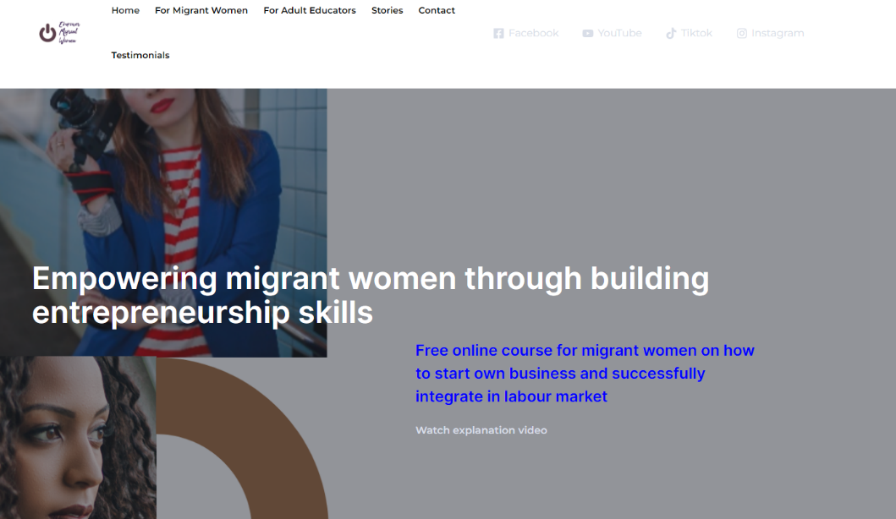
De ontwikkelde gratis online cursus (https://womenbusiness.eu) voor migrantenvrouwen over hoe een eigen bedrijf te beginnen en met succes te integreren op de arbeidsmarkt, met universele voorbeelden uit Italië, Nederland en Zweden, is een belangrijk instrument om de stap te zetten naar een carrière als ondernemer, ongeacht achtergrond, opleiding of basisvaardigheden.

Verder moeten de volwassenenopleiders zich ook uitrusten met de bijgewerkte kennis en aanpak van nieuwe uitdagingen, en in staat zijn om de nieuw aangekomen migranten zorgvuldig en snel te begeleiden zolang zij nog enthousiasme, energie en optimisme bezitten.

Om inzicht te krijgen in de succesfactoren van migrantenvrouwen die een beroepscarrière uitoefenen of een bedrijf leiden, kijken we dus eerst naar de succesverhalen die de vrouwen besloten te delen met anderen.

Voorbeelden van succesvolle, door migrantenvrouwen opgerichte bedrijven die de samenleving ten goede komen en andere (migranten)vrouwen helpen

Nour, Syrische vluchteling in Zweden:
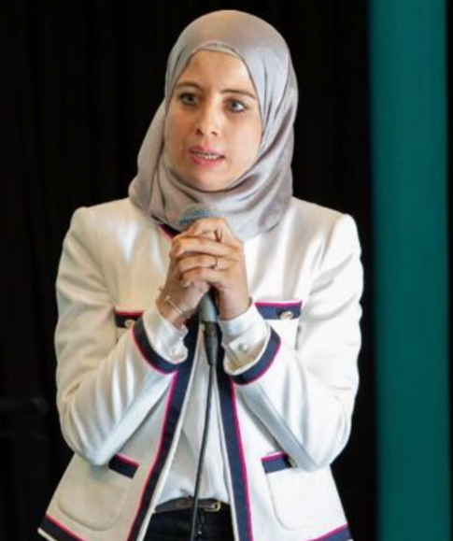
Mijn naam is Nour en dat betekent 'licht' in het Arabisch. Ik ben moeder van 3 prachtige kinderen, sterke echtgenote, lerares, vrijwilligster en voorzitter van de vereniging en voltijds studente.

Ik studeerde Engelse literatuur aan de Universiteit van Damascus en werkte als docent. In augustus 2014 kwam ik naar Zweden en begon ik aan een taalreis in mijn nieuwe land. Net na een week in Zweden ging ik naar de gemeente en bood mijn hulp aan als vrijwilliger. Ik werkte als vrijwilliger met een vrouwengroep die op zaterdagen bij elkaar kwam in een asielopvangcentrum. Ik heb ook veel Zweedse vrienden gemaakt, maar sprak in die tijd alleen Engels met hen. Het jaar daarop ging ik naar school en trainde ik mijn nieuwe taal door brieven in het Zweeds te schrijven aan mijn nieuwe vrienden. Een paar maanden hard werken bestaande uit het lezen van boeken, het bestuderen van grammatica, het bezoeken van taalcafés, het uitnodigen van Zweedse vrienden voor een etentje, het bezoeken van iedereen in de wijk waar ik woonde, het praten met mensen tijdens het wachten op de lift, gaf resultaat: zomer 2015 kreeg ik een cijfer voor Zweeds als tweede taal (mijn eerste cijfer in Zweden).

Parallel met mijn studies bleef ik vrijwilligers- en tolkwerk doen, omdat het voor mij belangrijk is anderen te helpen en mijn ervaring met anderen te delen. Een sleutel daartoe in een nieuw land is het leren van de taal. Via extra werk als babysitter voor twee Zweedstalige gezinnen, een stage op school als onderwijsassistent (met als doel deels Zweeds te oefenen en deels te begrijpen hoe de Zweedse school werkt), een tijdelijke onderwijspositie (met verantwoordelijkheid voor een Zweedse klas), kreeg ik een baan aangeboden van de directeur van een talencentrum 'Språkcentrum' om studiebegeleider en moedertaaldocent te worden.

Uiteindelijk ben ik erin geslaagd om mijn weg hier in Zweden te vinden met huisvesting, taal, vrienden en dat was de reden waarom ik anderen wilde helpen om te slagen. Ik streefde ernaar iets zinvols te doen en daarom heb ik medio 2017 een non-profit vereniging 'Samen staan we sterk' opgericht met als doel nieuwkomers te helpen de Zweedse taal sneller te leren, noodzakelijke hulp en ondersteuning te krijgen in hun nieuwe land, mensen te helpen bij het vinden van een baan en de juiste opleiding, hen te motiveren actiever te zijn en initiatieven te nemen. In juli 2017 ontving ik een e-mail van een manager van Jeugdstichting Fryshuset die mij een functie aanbood van docent van cursussen 'Zweeds voor buitenlanders'.
In 2018 heb ik een vaste baan gekregen. Het gaf me de mogelijkheid om mijn talenkennis te ontwikkelen en vooruit te komen in mijn Zweeds om een aanvullende opleiding aan te vragen om mijn buitenlandse opleiding en lerarendiploma te legitimeren. Ik heb nog een semester te gaan om een gecertificeerd leraar in Zweden te worden. Ik ben ook erg geïnteresseerd in sociale vraagstukken en daarom heb ik 60 studiepunten politieke wetenschappen gestudeerd. Dat was de eerste stap op weg naar masterstudies in taal en cultuur.

De laatste jaren zijn veel mensen hierheen verhuisd als gevolg van oorlog en onrust in hun thuisland. Sommigen willen hun levenswijze voortzetten, anderen willen blijven werken of studeren, maar in het algemeen hebben zij allen een gemeenschappelijk doel - zij willen zich veilig voelen, goed integreren en in staat zijn bij te dragen tot hun nieuwe samenleving. De uitdaging om hierin te slagen is in de eerste plaats - communicatie en bruggen bouwen naar hun nieuwe samenleving en gemeenschap.

Wij hebben de vereniging opgericht omdat het moeilijk is je weg te vinden in een nieuw land voordat je de taal onder de knie hebt. Het is niet alleen een uitdaging om nieuw te zijn, maar ook om niet bekend te zijn met de normen en waarden van het land, terwijl van je verwacht wordt dat je die volgt. Het is ook moeilijk te weten welke weg het meest doeltreffend is. Het doel van de vereniging is dan ook de nieuwkomers te helpen begrijpen hoe de verschillende systemen werken en tot welke instanties zij zich moeten wenden. Het geeft hen een gevoel van veiligheid en het inzicht dat zij hun eigen leven in handen hebben en hun eigen weg kunnen kiezen. Door middel van verschillende activiteiten draagt de vereniging bij tot een succesvolle integratie en insluiting, want alleen door een actieve rol te spelen kan men oplossingen vinden.

Het is echter niet gemakkelijk om een vrouw met immigrantenachtergrond te zijn, een moeder, een ambitieus persoon met hoge doelen en verantwoordelijkheid voor andere mensen. De wens om bij te dragen aan de maatschappelijke ontwikkeling was mijn belangrijkste doel. Het was niet moeilijk om de taal te leren, een baan te vinden en de maatschappij te leren kennen en het was niet moeilijk voor mij om mijn kennissen en vrienden te laten zien hoe ik bijdroeg aan de integratie en de maatschappij in het algemeen. Bovendien vindt iedereen dat ik een slimme meid ben. Het was echter nogal moeilijk om steun te krijgen van iemand die mij een weg kon wijzen om mijn doelen en ambities gemakkelijker te verwezenlijken. Ik heb als vrijwilliger gewerkt sinds ik naar Zweden ben gekomen, omdat ik daar erg gepassioneerd over ben. Maar het was moeilijk voor mij om een baan te vinden op dit gebied om te werken met waar ik in
geïnteresseerd was. Hoewel ik een onderwijsachtergrond heb, wil ik graag werken als integratiemanager of -coördinator omdat ik daar veel ervaring mee heb.

Zweden is inderdaad een plaats van mogelijkheden, een open en democratisch land dat ook een verantwoordelijkheid inhoudt. Ieder individu draagt verantwoordelijkheid voor zijn/haar eigen integratie en ontwikkeling. Zo moeten ook nieuwkomers effectieve instrumenten en een drijvende kracht in zichzelf vinden en erin geloven. De weg is niet recht, maar alles wordt gemakkelijker nadat de eerste stap is gezet. Dan kun je vooruit kijken en zien dat vandaag beter is dan gisteren.

Kateryna Kovalova, Oekraïense migrant naar Zweden:

Rut Fasil, immigrant uit Eritrea naar Italië

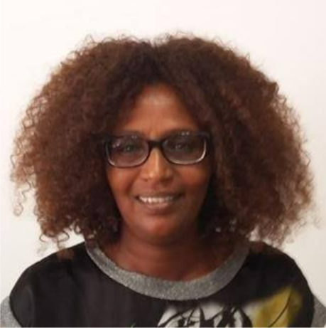
"Ik kwam in november 1983 vanuit Eritrea in Italië aan en voegde mij bij mijn ouders die sinds 1979 in Rome werkten. Het integratieproces was niet moeilijk. Ik volgde eerst een Italiaanse taalcursus van 5 uur per dag gedurende 5 dagen per week gedurende ongeveer twee maanden. Daarna ging ik naar school tot ik in 1989 afstudeerde als boekhouder. Ik werkte als stagiair bij een accountantskantoor. Sinds 1991 werk ik als arbeidsconsulent accountant zowel in loondienst als als extern adviseur. Sinds 2000 heb ik mijn eigen bedrijf - professioneel advies over immigratie en sociale integratie van migranten.
Dit was meer een passie dan een zaak, voor persoonlijk belang. Ik heb gemerkt hoe moeilijk het voor buitenlanders en ook voor mijn familie is om zich te oriënteren in alle formaliteiten die vervuld moeten worden om op legale wijze in Italië te verblijven. De moeilijkheid om de wetgeving te begrijpen, het oneindige aantal documenten dat bij elke verlenging moet worden voorgelegd en het gemak waarmee buitenlanders illegaal kunnen worden, hebben mij ervan overtuigd op dit gebied te gaan werken".

'Ik heb een Master Degree in linguïstiek met specialisatie als tolk/vertaler, talenparen Engels-Oekraïens, Spaans-Oekraïens. Ik werk al mijn hele leven met taal en in 2012 ben ik naar Zweden verhuisd. Ik sprak geen Zweeds toen ik daarheen verhuisde; daarom begon ik mijn reis in het nieuwe land met een taalcursus en een aantal jaren studeren daarna. Vandaag ben ik een gediplomeerd gemeenschapstolk in het Oekraïens, een opgeleide tolk in het Engels en Russisch en taaltrainer voor andere tolken. Ik heb mijn niche gevonden en ben overgestapt van een baan in loondienst naar een eigen bedrijf in dezelfde branche.
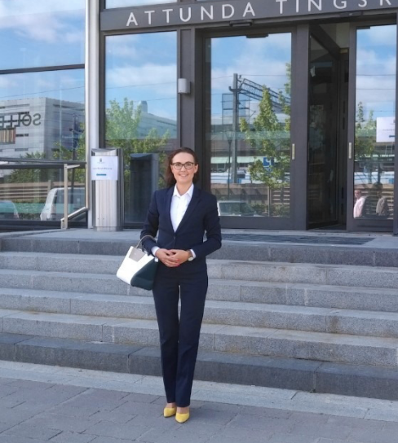
Sinds 2017 run ik mijn eigen onderneming die geleidelijk is uitgegroeid tot een vennootschap met beperkte aansprakelijkheid. Het biedt tolk-, vertaal- en onderwijsdiensten voor particuliere klanten en overheidsinstanties in Zweden.

Een van de grootste problemen waarmee ik in Zweden te kampen had, was de slechte bekwaamheid van de mensen die welk soort advies geven. Je zou uiteindelijk wel een antwoord op je vraag krijgen, maar verwacht niet dat dat snel gebeurt. Toen ik bijvoorbeeld kort na aankomst naar het Zweedse openbare arbeidsbureau in Växjö ging, kreeg ik te horen dat tolken in Zweden niet bestaan en dat niemand gebruik maakt van de diensten van tolken van de gemeenschapsdienst. Een goede beheersing van het Zweeds is een must als je in Zweden een bedrijf runt, omdat van je verwacht wordt dat je de belangrijkste wetten, handelingen, brieven, telefoongesprekken in het Zweeds begrijpt. Die informatie was onjuist.

Ten tweede biedt de Zweedse belastingdienst nuttige workshops voor ondernemers, maar die zijn ook in het Zweeds. Ik ben mijn bedrijf begonnen om een werkvergunning in Zweden te krijgen en naar mijn mening zijn de eisen van het Migratiebureau nogal hoog. Bovendien is algemene informatie over startende ondernemers vrij toegankelijk, maar het zoeken naar informatie over je specifieke bedrijf is vaak moeilijk en tijdrovend. Het kost enorm veel tijd.

Gelukkig heb ik als blanke vrouw uit Oost-Europa geen discriminatie ondervonden. Het loon is niet geslachtsgebonden in mijn branche. Toch heb ik gemerkt dat de ontvangst verschilt naargelang van de taal die je spreekt. Je krijgt een beter onthaal als je goed Zweeds spreekt; minder respect als je Engels spreekt, maar uit de EU of de VS komt; geen respect als je Engels spreekt en uit Afrika komt.

Mijn ervaring met het runnen van een bedrijf in Zweden is positief, maar er is altijd een prijs te betalen voor succes. Je bedrijf wordt een deel van jezelf dat al je tijd, inspanningen, aandacht en ideeën vergt, evenals voortdurende professionele ontwikkeling. Het volgt je in je hoofd naar de keuken als je aan het afwassen bent, naar de huiskamer als je borstvoeding geeft, naar je auto als je aan het rijden bent. Tegelijkertijd is het lonend om het te zien groeien en ontwikkelen, nieuwe mogelijkheden te ervaren, interessante mensen te ontmoeten en hopelijk iemands leven te veranderen door te doen waar je van houdt.
Waarom raad ik aan om ondernemer te worden? Je kunt van je vaardigheden of hobby je droombaan maken, werken onder je eigen voorwaarden en flexibele tijdsindeling, en je eigen baas zijn. Elke reis of idee begint met de eerste stap, maar vergeet niet dat een goede voorbereiding, professionaliteit en ijver de sleutel tot succes zijn.

Anna Katz, immigrant naar Nederland vanuit Rusland

Ik had een ondernemerservaring in Rusland, maar ik kon mijn vaardigheden hier niet direct gebruiken. Ik moest leren en me professioneel ontwikkelen en iets vinden waar ik echt van houd. Als psycholoog ben ik altijd gefascineerd geweest door de vier elementen van het leven: mensen, fysieke beweging, levensgebeurtenissen en persoonlijke ontwikkeling. In Rusland werkte ik als recruiter, marketeer, bedrijfstrainer en consultant voor bedrijfsontwikkeling. Ik had veel verschillende interesses en een enorm netwerk van contacten.
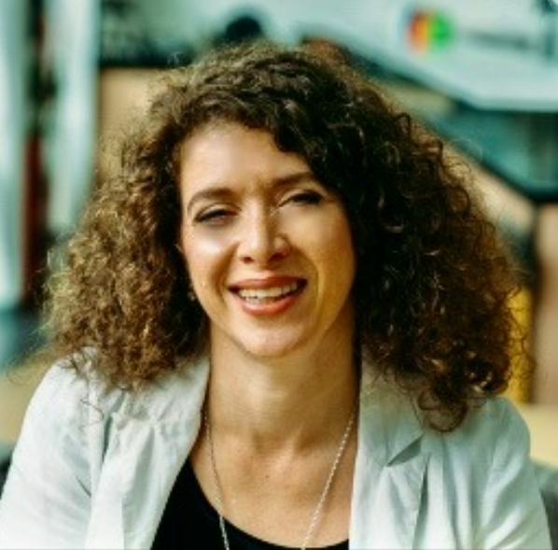
Verhuizen naar Nederland was niet gemakkelijk. Het kostte me veel tijd, moeite en gevoel voor humor om nieuwe kansen te vinden en nieuwe mensen te ontmoeten met wie ik op een reis van professionele ontwikkeling kan gaan. Ik ben gefascineerd door menselijke gevoelens, emoties en hoe die samenhangen met ons lichaam en lichamelijke bewegingen. Ik begon naar een lokale sportschool te gaan, eerst als klant, en daarna ontwikkelde ik mijn eigen trainingsprogramma (Body & Mind). Ik werk met mijn cliënten om hen te helpen hun fysieke zelfvertrouwen op te bouwen door middel van bewegingen en om in staat te zijn zichzelf uit te drukken in bewegingen. Ik geef nu yogalessen via Zoom. Ik ben blij dat ik mensen kan helpen die nu, tijdens de lockdown, met veel stress te maken hebben.
Tijdens mijn leven hier was ik betrokken bij veel verschillende zakelijke projecten. Op een gegeven moment werkte ik aan de Nederlandse re-integratieprojecten, waarbij ik mensen hielp hun plaats in de samenleving te vinden of terug te keren naar een actieve sociale en werkomgeving. Nu ben ik partner in Smart Trips, een bedrijf dat innovatietours en evenementen in Nederland organiseert.
Veel deuren zijn gesloten voor migrantenvrouwen, vooral als ze als volwassenen naar het land zijn gekomen en hier niet naar school zijn gegaan. Onderwijs geeft je een diploma en een professioneel netwerk. Voor degenen onder ons die dit netwerk missen, is het moeilijk om een baan te vinden. Dus wordt ondernemerschap de meest geschikte en veelbelovende weg. Maar er is natuurlijk geen garantie op succes.

Toen ik aan het reïntegratieproject werkte, had ik de kans om het leven van veel immigranten met verschillende achtergronden te begrijpen. Ik realiseerde me waarom het zo moeilijk voor hen is om te gaan werken na een lange periode van afhankelijkheid van subsidies. Afhankelijkheid van het socialezekerheidsstelsel is als een drugsverslaving. En het systeem zelf ondersteunt deze afhankelijkheid. Uiteindelijk verliezen mensen hun motivatie voor werk en zelfontplooiing. Probeer dat te vermijden. Begrijp je gaven, vind je roeping, volg je passie.

Er is veel vreugde in het runnen van je eigen bedrijf. Je hebt de vrijheid om dingen te doen die belangrijk voor je zijn, de dingen waar je in gelooft. Er zijn enorme mogelijkheden voor zelfverwezenlijking en succes. Maar er zijn natuurlijk ook nadelen. De grootste is het gebrek aan sociale zekerheid en het buiten de bedrijfscultuur staan. Ik mis bijvoorbeeld de regelmatige lunchgesprekken en diners met collega's.

In je eentje een bedrijf beginnen is moeilijk. Er zijn twee soorten ondersteuning voor starters. Het eerste type is puur technische informatie die je overal kunt vinden. Je kunt ook de activiteiten uitbesteden die je niet leuk vindt of niet weet hoe je ze moet doen, zoals de boekhouding of het maken van een website. Maar wat belangrijker is, vooral voor vrouwen, is sociale en psychologische steun. Mannen hebben deze wereld lange tijd geregeerd. Daarom beoordelen wij onszelf kritischer en hebben wij meer zelftwijfels dan mannen. Veel vrouwen

lijden aan het imposter-syndroom, denken dat hun succes gewoon geluk is, terwijl hun falen hun eigen schuld is.

Bovendien hebben vrouwen andere prioriteiten in het leven: succes betekent voor ons vaak dat we ons goed voelen, niet dat we meer geld hebben. Onze wereld is mannelijk, het is de wereld waarin gevoelens en emoties worden ondergewaardeerd. Maar emoties zijn niet minder belangrijk dan geld. En ze moeten deel uitmaken van de definitie van succes. Voor mij betekent succesvol zakendoen dat ik doe wat ik leuk vind, dat ik er plezier in heb en dat ik ervoor betaald krijg. Dit is wat belangrijk is in het bedrijfsleven, en het geeft je zelfvertrouwen een boost.

Stanislava Delinova, kwam uit Bulgarije naar Nederland

Stanislava kwam acht jaar geleden vanuit Bulgarije naar Nederland. Ze is een alleenstaande moeder die twee succesvolle bedrijven runt en zorgt voor haar dochter met een ernstige chronische aandoening.
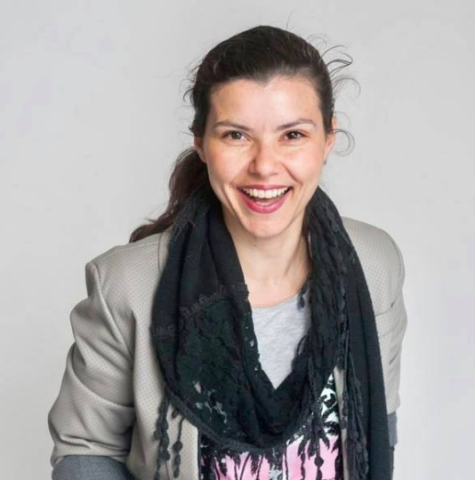
"Toen ik hier kwam, was het makkelijker om een eigen zaak te beginnen dan om werk te vinden. En de makkelijkste zaak was schoonmaken. Ik kon Engels spreken, en ik had meteen veel klanten. In het begin had ik externe hulp nodig voor de boekhouding, maar nu doe ik het zelf. Toen ik begon, werkte ik 60 uur per week. Dat kan alleen als je een eigen bedrijf hebt. Als werknemer kun je niet meer dan 40 uur werken. Maar dat zit in mijn aard, ik ben altijd hard aan het werk.

"Nederland is echt een goede plek om een eigen bedrijf te beginnen. Je kunt advies krijgen over belastingen en je ondernemingsplan bij de plaatselijke autoriteiten en bij de Kamer van Koophandel. Je moet natuurlijk wel precies weten wat je wilt gaan doen. En er zijn ook nadelen voor kleine bedrijven. Je moet zorgen voor alle verzekeringen, en als je minder klanten hebt, daalt je inkomen.
"Het moeilijkste hier is om sociale contacten te leggen. Wat ik hier mis is het sociale leven. Jarenlang heb ik hier geen vrienden gehad. In Bulgarije waren al mijn vrienden of van school, of van de universiteit, of van mijn werk. Hoe kan ik een Nederlandse vriend krijgen? Ik heb andere ervaringen, andere problemen, andere interesses. Ik voel me hier een beetje eenzaam.

"Wat ik tegen migrantenvrouwen wil zeggen: wees niet bang om een eigen zaak te beginnen. Het is gemakkelijk! Maar wees realistisch in je verwachtingen. Sommige mensen wachten op een perfecte baankans. Toen ik hier kwam, besefte ik dat ik hier niet dezelfde baan kan krijgen als in mijn eigen land. In Bulgarije werkte ik voor het Ministerie van Justitie. Hier ben ik begonnen in de schoonmaak, daarna ben ik overgestapt naar transport en logistiek, en ik ben niet van plan om mijn bedrijf uit te breiden. Mijn advies is: wacht niet op een perfecte match, grijp elke kans die je ziet. Denk niet: "Nee, ik kan het niet; ik ben geen expert".

Olga Diakov, immigrant uit Moldavië naar Zweden

In 2017 verhuisde ik op vrij volwassen leeftijd vanuit Moldavië naar Zweden. Voordat ik verhuisde, was ik niet op de hoogte van de bijzonderheden van het betreden van de arbeidsmarkt, het onderwijs en andere gebieden van integratie in de Zweedse samenleving. In die zin speelt netwerken een belangrijke rol en dat geldt voor alle levenssferen: taal leren, een baan vinden, professionele evenementen bijwonen, deelnemen aan integratieprogramma's, enz.
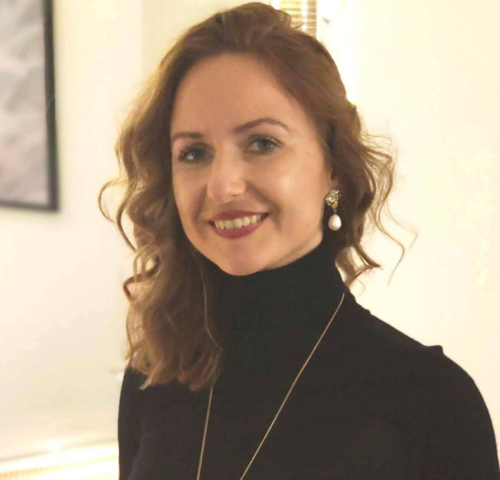
De eerste fase na mijn verhuizing naar Zweden was niet gemakkelijk. Aanvankelijk had ik er vertrouwen in dat ik met mijn jarenlange achtergrond in marketing, communicatie, journalistiek en copywriting meteen een baan zou kunnen vinden en vrij snel zou integreren. Het liep echter iets anders. Naast een actieve zoektocht naar een baan, begon ik Zweeds te studeren. Na twee jaar bereikte ik een van de hoogste niveaus van de taalcursus. Tegelijkertijd begon ik ook deel te nemen aan integratie- en mentorprogramma's voor professionals met een buitenlandse achtergrond, waardoor ik een uitstekende kennis kreeg van hoe de Zweedse arbeidsmarkt werkt, hoe je jezelf goed kunt 'verkopen' met een goed cv, persoonlijke brieven en een goed LinkedIn-profiel. Het gaf me ook een uitstekende kans om een goed netwerk van professionele contacten op te bouwen en een beter inzicht te krijgen in het professionele leven in Zweden.

Dankzij mijn brede interesses, ervaring en opgedane kennis op het gebied van beroepsintegratie, slaagde ik erin expert te worden in een van de Zweedse programma's die zich richtten op Russischtalige vrouwen met een beroepsachtergrond. Als expert deelde ik mijn ervaring in de specifieke aspecten van het schrijven van het juiste cv of persoonlijke brieven volgens de Zweedse eisen, hoe je je moet gedragen tijdens sollicitatiegesprekken en hoe je

zakelijke communicatie moet voeren. Dankzij dat programma zag ik hoeveel potentieel Zweden kan halen uit buitenlandse specialisten!

Een ander aandachtsgebied was het opzetten van een eigen project binnen een non-profitorganisatie, een platform op het gebied van cultuur en kunst. Aangezien ik ervaring heb met het uitvoeren van culturele projecten als oprichter en hoofdredacteur van een kunsttijdschrift, was ik blij gelijkgestemde mensen te vinden en zijn we samen aan een nieuw project begonnen. We hebben veel ideeën over hoe we een cultureel/kunstplatform kunnen creëren voor talenten (vooral immigranten) die zichzelf willen presenteren en die ondersteuning nodig hebben, en ook voor mensen die van kunst houden. Dit project is een geweldige kans om culturele en kunstevenementen, workshops, festivals, cursussen, etc. te organiseren, te doen waar je van houdt en tegelijkertijd anderen te helpen zichzelf te uiten. We zullen speciale cursussen en programma's volgen voor het effectief beheren van non-profit organisaties. Dit is een interessant gebied voor het produceren van meerdere initiatieven op het gebied van cultuur en kunst.

Momenteel ben ik mijn carrière volledig aan het omgooien van communicatie naar IT. Mijn doel is om digitale producten (websites en apps) te kunnen maken om de ideeën van het team van onze non-profit organisatie uit te voeren.

Ik zou iedereen die in Zweden een bedrijf of project wil starten, willen aanraden om allereerst een duidelijk actieplan op te stellen en een duidelijke visie te hebben op wat u wilt doen en wat u wilt bereiken. Dat zal u in staat stellen in de juiste richting te gaan en de nodige informatie te ontvangen die in elke fase van het project van belang is. Tegelijkertijd raad ik aan om voortdurend nieuwe vaardigheden op te doen, ook op digitaal gebied, om betrokken te zijn bij de gemeenschap van mensen die dezelfde business doen en om een mentor te vinden - een persoon die u zal begeleiden of zijn/haar persoonlijke ervaring zal delen.
En het belangrijkste is natuurlijk om je droom te volgen, zelfverzekerd te zijn en niet bang te zijn om fouten te maken en moeilijkheden onder ogen te zien!

Succesfactoren van migrantenvrouwen die een eigen bedrijf runnen

Na bestudering van bovenstaande voorbeelden van gewone migrantenvrouwen die buitengewone dingen doen, zowel op lokaal, nationaal als internationaal niveau, kan men het volgende samenvatten
succesfactoren die hen tot succes leiden:

- Vermogen om te leren en zich aan te passen
- Vertrouwen,
- Dapperheid,
- Volharding,
- Verbeelding en creativiteit,
- Sociale en communicatieve vaardigheden,
- Focus,
- Noodzaak,
- Positief denken,
- Proactiviteit,
- Mentale kracht,
- Steun van vrienden en familie,
- Initiële steun in de vorm van financiële of personele middelen
- Mentorschap en coaching.

Zij verschillen van de klassieke succesfactoren (een goed ondernemingsplan, innovatie, marketing, branding, financiering, enz. ) die wij in de videolessen van de on-line cursus hebben behandeld en waarvan wij voorbeelden hebben gegeven, maar zij kunnen een stevige basis leggen voor elk initiatief of elke onderneming.

Migrantenvrouwen hebben unieke ideeën, maar moeten beslist weten hoe zij die in de praktijk kunnen brengen en op de beste manier kunnen uitvoeren in hun nieuwe land van verblijf. Een

voorbeeld daarvan zou kunnen zijn het vinden van een locatie/bedrijfspand, het vinden van een stageplaats, het plaatsen van advertenties in de lokale media, het overwinnen van taal- en sociale barrières, het vinden van de nodige contacten en informatie over juridische kwesties. Mentoren en volwassenenopleiders kunnen de oefeningen/voorbeelden en succesverhalen in hun cursussen integreren, bijeenkomsten met lokale vrouwelijke ondernemers initiëren en leiden, mentorschap en matching vergemakkelijken op basis van de aangegeven behoeften van de migrantenvrouwen.

Hoofdstuk 7

Migratie en integratie. Samen met migrantenvrouwen in Europa werken aan duurzame ontwikkelingsdoelstellingen.

Volgens de onderzoekers is, om Zweden als voorbeeld te nemen, de werkgelegenheid bijzonder laag onder immigranten die familiebanden hebben of vluchteling zijn. Terwijl in het buitenland geboren Europeanen het vrij goed hebben gedaan op de arbeidsmarkt, had in 2012 minder dan 60 procent van de mannen en 50 procent van de vrouwen uit Afrika en Azië een baan gekregen. Alleen onder degenen die in Afrika en Azië zijn geboren en ongeveer 20 jaar of langer in Zweden hadden doorgebracht, had meer dan 70 procent een baan. Het is echter vermeldenswaard dat het aantal werklozen onder de in het buitenland geboren immigranten die naar Zweden waren geïmmigreerd om redenen die verband houden met de arbeidsmarkt, in de afgelopen jaren meer dan 90 procent bedroeg. Dit geldt ook voor arbeidsimmigranten uit niet-Europese landen.⁸
Werkgelegenheid en het onderhouden van het eigen gezin is voor veel migrantenvrouwen een ambitie en een veelvoorkomend doel, aangezien zij in de nieuwe landen vaak ofwel geen steun van hun familie hebben, ofwel ondervinden dat financiële onafhankelijkheid ook op sociaal vlak tot een bevrijding kan leiden.

Als we het hebben over de doelstellingen van duurzame ontwikkeling, zien we dat migrantenvrouwen eigenlijk in een unieke positie verkeren om bij te dragen aan duurzame ontwikkeling in de EU. Als we bijvoorbeeld denken aan de circulaire economie, weten vrouwen uit ontwikkelingslanden hoe ze producten en materialen moeten recyclen, hergebruiken en repareren, uit noodzaak, niet vanwege een nieuwe trend. Zij kunnen helpen

8 Integratie van immigranten op de Zweedse arbeidsmarkt https://www.diva- portal.org/smash/get/diva2:772778/FULLTEXT01.pdf

om nieuwe, duurzamere initiatieven en ondernemingen op te zetten. Maar de migrantenvrouwen hebben zeker begeleiding, steun, middelen en juridische hulp nodig om hun ideeën in praktijk te brengen en vervolgens tot een onderneming te komen.

De "Planet 50-50 by 2030: Step It Up for Gender Equality" van de Verenigde Naties propageert een gedurfde visie om ervoor te zorgen dat gendergelijkheid, empowerment van vrouwen en mensenrechten van vrouwen in 2030 op de Duurzame Ontwikkelingsagenda zullen worden gezet. Duurzame Ontwikkelingsdoelen (SDG's), benadrukken de rechten van vrouwen/meisjes en geven aandacht aan succesvolle factoren bij de uitvoering.

Gelijkheid en emancipatie zijn niet alleen op zichzelf belangrijke doelstellingen, maar zij kunnen ook een cyclische component toevoegen aan de huidige ontwikkeling van migrantenvrouwen.

Ondersteuning van migratie is zakelijk gezien verstandig

Als je eenmaal door de mythes en misvattingen heen bent die migratie de afgelopen jaren zo negatief hebben afgeschilderd, is er duidelijk bewijs dat migratie in feite de economische groei bevordert.
Europa wordt steeds ouder. Als gevolg van de daling van de geboortecijfers na de naoorlogse boom zijn de nieuwe generaties sinds de jaren tachtig steeds minder talrijk en betreden zij bovendien steeds later de arbeidsmarkt door de toenemende toegang tot het hoger onderwijs. Anderzijds is dankzij de enorme vooruitgang in de gezondheidszorg de levensverwachting verbazingwekkend gestegen. In de afgelopen decennia is de structuur van de bevolking ingrijpend veranderd: enerzijds is het aandeel van de ouderen aanzienlijk toegenomen, anderzijds zijn de mensen in de werkende leeftijd en de beroepsbevolking in het algemeen (waarin de nog studerende jongeren niet zijn meegerekend) gekrompen, ondanks een toenemende arbeidsparticipatie van vrouwen. In de Europese Unie bedraagt de afhankelijkheidsratio van ouderen (personen van 65 jaar en ouder in verhouding tot de leeftijdsgroep van 15-64 jaar) thans bijna 28% en zal deze naar verwachting oplopen tot 55% in 2050 indien er geen immigratie uit het buitenland plaatsvindt. Om de vergrijzing (en afname) van hun bevolking op te vangen, moeten de Europese landen op de lange termijn ook een groot aantal jonge werknemers uit het buitenland ontvangen.

Aan de onderkant van het vaardigheidsspectrum vullen zij kritieke leegtes op de arbeidsmarkt op, bijvoorbeeld als verpleegkundigen en thuisverzorgers. In hun thuisland haalt het geld dat zij terugsturen hele gemeenschappen uit de armoede en kan het aanzienlijk bijdragen tot het nationale bbp en de deviezenreserves, zoals in de nieuwe doelstellingen voor duurzame ontwikkeling wordt erkend.

Intersectionaliteit

Om de specifieke voor- en nadelen die migrantenvrouwen ondervinden volledig te begrijpen, moeten we nagaan hoe verschillende persoonlijke factoren met elkaar samenhangen, in plaats van deze factoren los van elkaar te zien.
Het is duidelijk dat veel van de uitdagingen op ontwikkelingsgebied te maken hebben met en beïnvloed worden door de ervaringen en zorgen van migrantenvrouwen. We zullen geweld en discriminatie alleen kunnen uitbannen, de economische en onderwijskansen vergroten en algemene gelijkheid, inclusief gendergelijkheid, bereiken door migrantenvrouwen volledig te betrekken bij het ontwikkelingsvraagstuk.

Manieren om het migratieproces te vergemakkelijken

De werkzaamheden van de instellingen die bij migratieprocessen betrokken zijn, zijn gebaseerd op nationale of EU-wetgeving en zijn vaak traag om zich aan te passen en te reageren op de uitdagingen die door snelle gebeurtenissen, met name de migratiedynamiek, worden veroorzaakt. Er moet echter rekening mee worden gehouden dat een verandering van strategie op lange termijn noodzakelijk is. Hieronder volgen enkele van de verschuivingen die in de nabije toekomst zowel op internationaal als nationaal niveau moeten worden doorgevoerd.

Meer legale migratiekanalen creëren

Het aanvragen van werkvergunningen gemakkelijker en sneller maken. Als migranten niet nodig zijn, zouden werkgevers geen migranten op onregelmatige basis in dienst nemen. Bovendien zullen zij niet worden uitgebuit en misbruikt vanwege hun illegale status.

Positief karakter van migratie

Migratie is historisch gezien positief geweest. Migranten brengen nieuwe ideeën en een sterke motivatie mee. Zij dragen bij tot de economie van hun gastland en nog meer tot de economie van hun land van herkomst door geld naar hun familie over te maken. Ze nemen de banen van anderen niet over; vaak creëren ze werkgelegenheid en nemen ze laagbetaalde banen aan die de plaatselijke bevolking niet aantrekkelijk vindt. Zij maken geld naar huis over om eten op tafel te brengen, voor de opleiding van hun kinderen, voor zieken en voor bejaarden.

Wij hebben betere systemen nodig om migratie te beheren, zodat mensen onder veiliger en betere omstandigheden kunnen migreren en zo optimaal kunnen bijdragen aan de ontwikkeling van de gemeenschappen waartoe zij behoren.

Verjaag de stereotypen

Er is geen bewijs dat aantoont dat migranten meer criminele neigingen of strafbladen hebben dan nationale bewoners. Meestal is het tegendeel het geval. Er is geen bewijs dat migranten ziekten binnenbrengen. Deze percepties moeten worden veranderd. Ja, het zal tijd kosten en het zal een lang proces zijn. Maar het moet gebeuren en het is niet moeilijker dan naar de maan vliegen. We kunnen de kosten van het aanpassings- en integratieproces beschouwen als een investeringsproject met hoge opbrengsten op lange termijn.

Landen die vroeger geen traditionele bestemming voor migranten waren, moeten leren omgaan met een sterk groeiende economische, sociale, religieuze en etnische diversiteit. Mensen die er niet uitzien of spreken zoals wij, zullen zich op de een of andere manier bij onze gemeenschappen voegen. We kunnen gemeenschappelijke waarden delen en samen nieuwe initiatieven opzetten, maar om te beginnen moeten we leren hoe we andere mensen op de juiste manier kunnen verwelkomen en integreren in onze gemeenschappen.

Integratie en integratie van migrantenvrouwen

In elk land zijn verschillende overheidsdiensten en -agentschappen verantwoordelijk voor de integratie van migranten, waaronder gemeenten, de Migratiedienst, sociale diensten, het Arbeidsbureau, scholen voor volwassenen en andere instellingen.

Het integratiebeleid wordt op regelmatige basis ontwikkeld, uitgevoerd, geanalyseerd en herzien. Wat constant blijft, is een gebrek aan individuele aanpak, flexibelere opvang en integratie op het gebied van cultuur, taal en arbeidsmarktintegratie. Nieuwkomers met een verblijfsvergunning of een vluchtelingenstatus hebben recht op verschillende voordelen en inschrijving in verschillende programma's, waaronder taallessen en beroepsopleidingen.

Wat migrantenvrouwen betreft, blijft hun situatie op het gebied van integratie problematischer en ligt zij ver achter. De oorzaken daarvan zijn onder meer de traditionele rol van de vrouw in het huishouden, de zorg voor de kinderen en het afzien van snel onderwijs of werk, zelfs als de kans zich voordoet. Dat leidt tot een langere integratie en een isolement uit de sociale sfeer in een nieuw land van verblijf. Er is dus dringend behoefte aan gespecialiseerde cursussen die specifiek op vrouwen zijn gericht en die zijn aangepast aan hun sociale, taal- en onderwijsachtergrond. Volwassen werknemers die hun moedertaal spreken en kennis bezitten van andere culturen zouden bijzonder behulpzaam zijn en veel gevraagd worden. En waarom zouden migrantenvrouwen die al langer in een nieuw land wonen niet bij dergelijke initiatieven worden betrokken om de voordelen te verdubbelen?

Referenties

Alberta Giorgi, "De culturele constructie van migrantenvrouwen in de Italiaanse pers", e-cadernos CES [Online], 16 | 2012, posto online no dia 01 junho 2012, consultado o 01 agosto 2022. URL: http://journals.openedition.org/eces/1026; DOI: https://doi.org/10.4000/eces.1026
Andrew R. Morrison, Maurice Schiff, en Mirja Sjöblom, The International Migration of Women (2007).
Berry, J. W. (1997). Immigratie, acculturatie en aanpassing. Toegepaste Psychologie: An International Review, 46, 5-34.
Bonizzoni, Paola (2009), "Opnieuw samenleven: Families die het Italiaanse immigratiebeleid overleven," International Review of Sociology - Revue Internationale de Sociologie, 19(1), 83-101.
Bonizzoni, Paola (2011), "Burgerlijke stratificatie en gestratificeerde voortplanting: The Experience of Latino Families in Milan," in Albert Kraler; Eleonore Kofman; Martin Kholi; Camille Schmoll (eds.), Gender, Generations and the Family in International Migration. Amsterdam: IMISCOE, Amsterdam University Press, 311-333.
Bonizzoni, Paola (2013), "Ongedocumenteerde huishoudelijk werkers in Italië: overlevings- en regularisatiestrategieën", in Anna Triandafyllidou (ed.), Irregular Migrant Domestic Workers in Europe: Who Cares? Aldershot: Ashgate, 135-160.
Bonjour, Saskia, en Jan Willem Duyvendak. 2018. "De 'migrant met slechte vooruitzichten': Racialized Intersections of Class and Culture in Dutch Inburgering Debates." Etnische en Raciale Studies 41 (5): 882-900.
Borevi K, Jensen KK, Mouritsen P. The civic turn of immigrant integration policies in the Scandinavian welfare states. Comp Migr Stud. 2017;5(1):9. doi: 10.1186/s40878-017-0052-4. Epub 2017 Mar 20. PMID: 28386533; PMCID: PMC5359368.
Brennan's boek uit 1997 "Thuis in de wereld: Cosmopolitanism Now"
Buitelaar, M. (2006). "Ik ben de ultieme uitdaging". Relaas van intersectionaliteit in het levensverhaal van een bekende dochter van Marokkaanse arbeidsmigranten in Nederland. European Journal of Women's Studies, 13(3), 259-276.
Campani, Giovanna (2001), "Migrants and Media: the Italian Case," in Nancy Wood; Russel King (eds.), Media and Migration. Constructies van mobiliteit en verschil. Londen en New York: Routledge, 38-52.
Chiara Saraceno, "Quei bisogni ignorati", La Repubblica, 07.07.2009.
de Waal, T. M. (2017). Voorwaardelijk erbij horen: Een juridisch-filosofisch onderzoek naar integratie-eisen voor immigranten in Europa.
Donato, K. M., Gabaccia, D., Holdaway, J., Manalansan, M., & Pessar, P. R. (2006). Een glas half vol? Gender in migratiestudies. Tijdschrift voor Internationale Migratie, 40(1), 3-26.
Eisenstein, H., Feminisme verleid: Hoe globale elites de arbeid en de ideeën van vrouwen gebruiken om de wereld uit te buiten (2009)
Eleonore Kofman e.a., eds., Gender and International Migration in Europe: Werkgelegenheid, Welzijn en Politiek (2000).

Essed, P. en Trienekens, S. 2008. ''Wie wil zich wit voelen?': ras, Nederlandse cultuur en betwiste identiteiten', Etnische en Raciale Studies 31, 1: 52-72.
Farris, Sara R. 2012. "Femonationalism and the 'Regular' Army of Labour Called Migrant Women. Geschiedenis van het heden 2 (2): 184-199.
Farris, Sara R. 2017. In naam van de rechten van de vrouw: The Rise of Femonationalism. Durham: Duke University Press.
Goodman, S. W. (2011). Immigratiebeheersing door taal- en landenkennisvereisten. West-Europese Politiek, 34(2), 235-255.
Goodman, Sara Wallace. 2014. Immigration and Membership Politics in Western Europe.Cambridge: Cambridge University Press.
Helma Lutz, "De grenzen van het Europees-zijn: Immigrant Women in Fortress Europe,"
Feminist Review nr. 57, herfst (1997): 96.
Hester Eisenstein, Feminisme verleid: Hoe globale elites de arbeid en de ideeën van vrouwen gebruiken om de wereld uit te buiten (2009)
Hurenkamp, Menno, Evelien Tonkens, en Jan Willem Duyvendak. 2011. "Burgerschap in Nederland: Locally Produced, Nationally Contested." Burgerschapsstudies 15(2): 205-25 Integratie van immigranten op de Zweedse arbeidsmarkt https://www.diva-portal.org/smash/get/diva2:772778/FULLTEXT01.pdf
Joppke, Christian. 2004. "De terugtocht van het multiculturalisme in de liberale staat: Theory and Policy." British Journal of Sociology 55(2): 237-57.
Kofman E. e.a., eds., Gender and International Migration in Europe: Werkgelegenheid, Welzijn en Politiek (2000).
Kofman E., Vacchelli E., Saharso S. (2013) Gendered Perspectives on Integration Discourses and Measures//International Migration 53(4) DOI:10.1111/imig.12102
Kosic, Ankica; Triandafyllidou, Anna (2005), "Active Civic Participation of Immigrants in Italy", landenrapport voor het Europese Project-Politis, Oldenburg.
La Barbera, M. (2015). Identiteit en Migratie: Een Inleiding. In: La Barbera, M. (eds) Identiteit en migratie in Europa: Multidisciplinaire Perspectieven. International Perspectives on Migration, vol 13. Springer, Cham. https://doi.org/10.1007/978-3-319-10127-9_1
Lutz, H. "De grenzen van het Europees-zijn: Immigrant Women in Fortress Europe," Feminist Review nr. 57, herfst (1997): 96.
Marchetti, S. "Che senso ha parlare di badanti?", Zeroviolenzadonne.it, bewerkt op 10 juni 2011
Maurizio Ambrosini (a cura di) Europa: No Migrant's. Land Edizioni Epoké, 2017 ISBN 8899647240, 9788899647247
De debatten over het migratiebeleid https://www.oecd.org/migration/mig/migration-policy-debates-25.pdf
Mohanty, C. (1988). Onder westerse ogen: Feminist scholarship and colonial discourse. Feminist Review, 30, 61-88.
Mohanty, C. (2003). Feminisme zonder grenzen: Theorie dekoloniseren, solidariteit beoefenen. Durham: Duke University Press.
Morrison, A.R., Maurice Schiff, en Mirja Sjöblom, The International Migra¬tion of Women (2007).

Mouritsen, Per. 2006. "Het bijzondere universalisme van een noordse burgernatie: Gemeenschappelijke Waarden, Staatsreligie en Islam in de Deense Politieke Cultuur." In Multiculturalism, Muslims, and Citizenship: A European Approach, geredigeerd door Tariq Modood, Anna Triandafyllidou, en Ricard Zapata-Barrero, 70-93. Londen: Routledge.
Narayan, U. (1997). Ontwrichtende culturen: Identiteiten, tradities en derde-wereld feminisme. New York: Routledge.
Nolin, C. (2006). Transnationale breuken: Gender en gedwongen migratie. Aldershot: Ashgate Publishing.
Nordregio magazine https://nordregio.org/nordregio-magazine/issues/migration-and-integration/the-labour-market-integration-of-refugees-in-sweden/
OESO, Naturalisatie: Een paspoort voor de betere integratie van immigranten?, OESO-publicatie, 2011.
Okin, S. M. (1999). Is multiculturalisme slecht voor vrouwen? In J. Cohen, M. C. Nussbaum & M. Howard (Eds.), Is multiculturalisme slecht voor vrouwen? (pp. 7-24). Princeton: Princeton University Press.
Pessar, P., & Mahler, S. (2003). Transnationale migratie. Bringing gender in. International Migration Review, 37(3), 812-846.
Phillips, Anne (2007), Multiculturalisme zonder cultuur. Princeton: Princeton University Press.
Ramelli, M., Florack, A., Kosic, A., & Rohmann, A. (2013). Voorbereid zijn op acculturatie: Over het belang van de eerste maanden nadat immigranten een nieuwe cultuur binnenkomen. International Journal of Psychology, 48, 363-373.
Sabrina Marchetti, "Che senso ha parlare di badanti?", Zeroviolenzadonne.it, geraadpleegd op 10 juni 2011
Slootman M., Jan Willem Duyvendak J.W. (2015) Feeling Dutch: The Culturalization and Emotionalization of Citizenship and Second-Generation Belonging in the Netherlands//In boek: Angst, Angst en Nationale Identiteit (pp.147-168) Hoofdstuk: 5 Uitgever: New York: The Russel Sage Foundation
Zweeds integratiebeleid, informatieblad https://www.government.se/contentassets/b055a941e7a247348f1acf6ade2fd876/swedish-integration-policy-fact-sheet-in-english
Verkaaik, Oskar. 2010. "Het Cachet Dilemma: Ritueel en Agency in Nieuw Nederlands Nationalisme." American Ethnologist 37(1): 69-82.
Verkaaik, Oskar. 2010. "Het Cachet Dilemma: Ritueel en Agency in Nieuw Nederlands Nationalisme." American Ethnologist 37(1): 69-82.
Verkuyten, M., & Yildiz, A. (2007). Nationale (des)identificatie en etnische en religieuze identiteit: Een onderzoek onder Turks-Nederlandse moslims. Personality & social psychology bulletin, 33(10), 1448-1462.
Yegenoglu, Meyda (1998), Koloniale fantasieën. Naar een feministische lezing van het oriëntalisme. Cambridge: Cambridge University Press.

Verdere bronnen:

OESO-vlaggenschippublicaties over migratie en integratie:

OESO (2020), International Migration Outlook 2020, OESO Uitgeverij, Parijs, https://doi.org/10.1787/ec98f531-en.
OESO/Europese Unie (2018), Settling In 2018: Indicators of Immigrant Integration, OESO Publishing, Parijs/Europese Unie, Brussel, https://dx.doi.org/10.1787/9789264307216-en.
OESO (2017), International Migration Outlook 2017, OESO Uitgeverij, Parijs, https://dx.doi.org/10.1787/migr_outlook-2017-en.

Gender en diversiteit:
OESO (2020), Alle hens aan dek? Making Diversity Work for All, OECD Publishing, Parijs, https://dx.doi.org/10.1787/efb14583-en.
Liebig, T. en Tronstad, K (2018). "Drievoudige achterstand? A first overview of the integration of refugee women," OECD Social, Employment and Migration Working Papers 216, OECD Publishing. https://doi.org/10.1787/1815199X
Viola Monaci, Tecniche e strumenti per la gestione della relazione mentor-rifugiato, Università per Stranieri di Siena.

Gezinsmigratie en kinderen van immigranten:
Michele Colasanto e Francesco Marcaletti (2012), Famiglie immigrate, tempi di vita e tempi di lavoro, Rapporto 2011, Regione Lombardia e Fondazione ISMU.
OESO (binnenkort), Making Integration Work: Young People with Migrant Parents.
OESO (2018), Catching Up? Country Studies on Intergenerational Mobility and Children of Immigrants, OESO Publishing, Parijs, https://dx.doi.org/10.1787/9789264301030-en.
OESO (2017), Catching Up? Intergenerational Mobility and Children of Immigrants, OECD Publishing, Parijs, https://dx.doi.org/10.1787/9789264288041-en.
OESO (2017), Making Integration Work: Family Migrants, Making Integration Work, OESO Publishing, Parijs, https://dx.doi.org/10.1787/9789264279520-en.
Laura Zanfrini e Massimiliano Monaci, (2021) Il Diversity Management per le risorse umane immigrate, Boekje ISMU, FAMI (2014-2020)

Contacten

S.A.F.E.Projects, Nederland safeprojectsforyou (at) gmail.com
http://www.projectsforyou.eu/en/home-2

NGO Meer Mozaïek, Zweden projecten (at) moremosaic.eu https://www.moremosaic.eu/

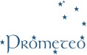
Prometeo, Italië assprometeo (at) alice.it
http://asprometeo.altervista.org/Associazione_Prometeo/Home.html

Project "Empowerment van migrantenvrouwen door het verwerven van ondernemersvaardigheden"
nr. 2020-1-NL01-KA204-064642

De steun van de Europese Commissie voor de productie van deze publicatie houdt geen goedkeuring van de inhoud in. De inhoud geeft de standpunten van de auteurs weer en de Commissie kan niet aansprakelijk worden gesteld voor het gebruik dat eventueel wordt gemaakt van de daarin opgenomen informatie.

23 Maurizio Ambrosini (a cura di) Europa: No Migrant's. Land Edizioni Epoké, 2017 ISBN 8899647240, 9788899647247
²⁵ de Waal, T. M. (2017). Voorwaardelijk erbij horen: Een juridisch-filosofisch onderzoek naar integratie-eisen voor immigranten in Europa.
²6 Brennan's boek uit 1997 "Thuis in de Wereld: Kosmopolitisme Nu".

